
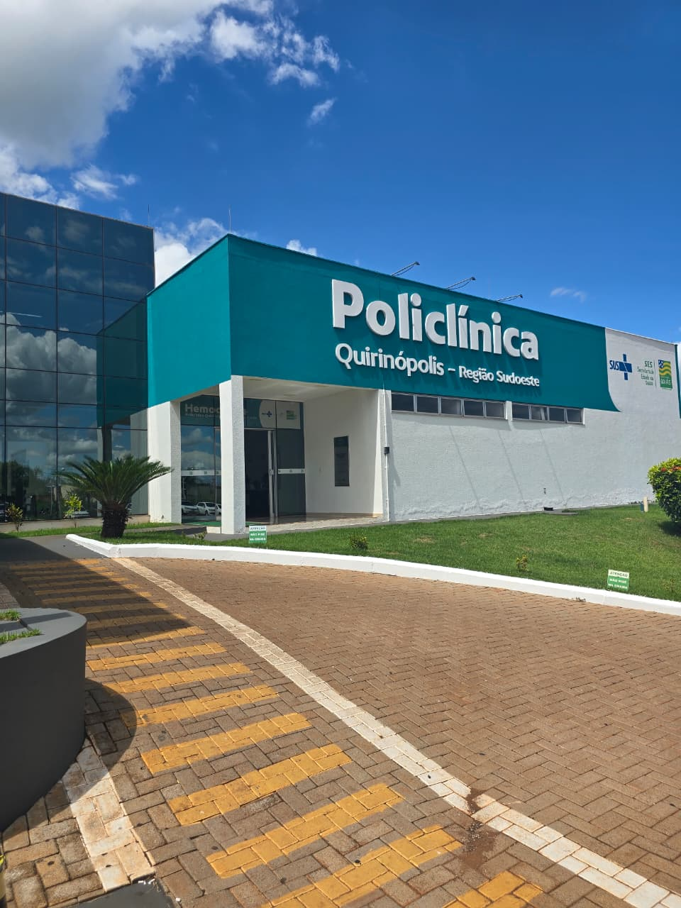
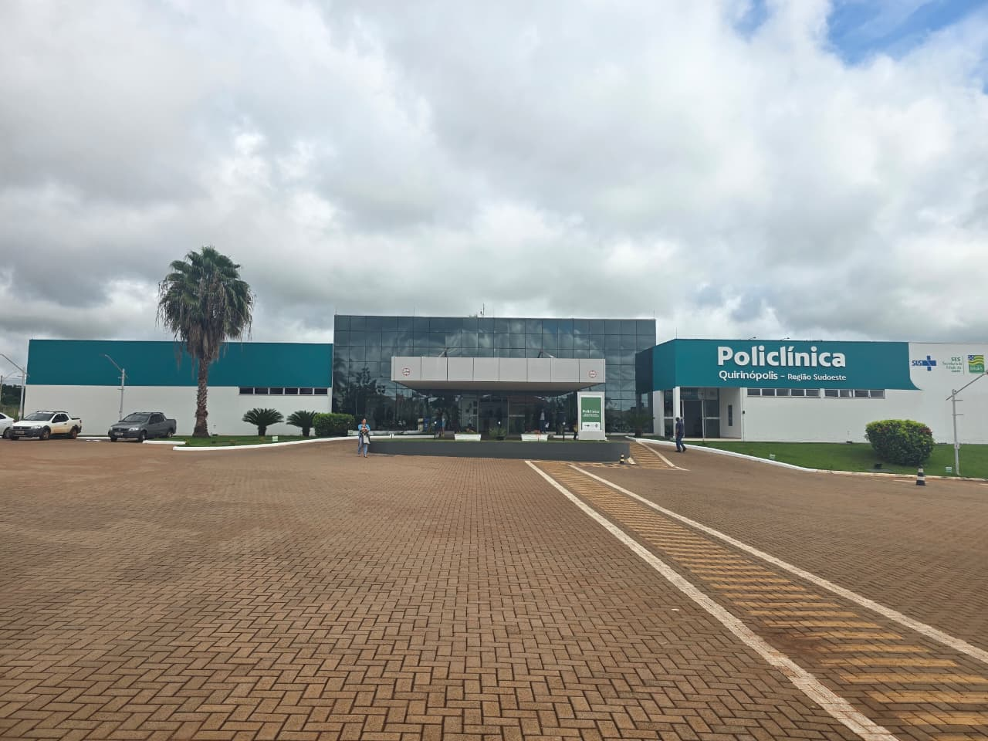
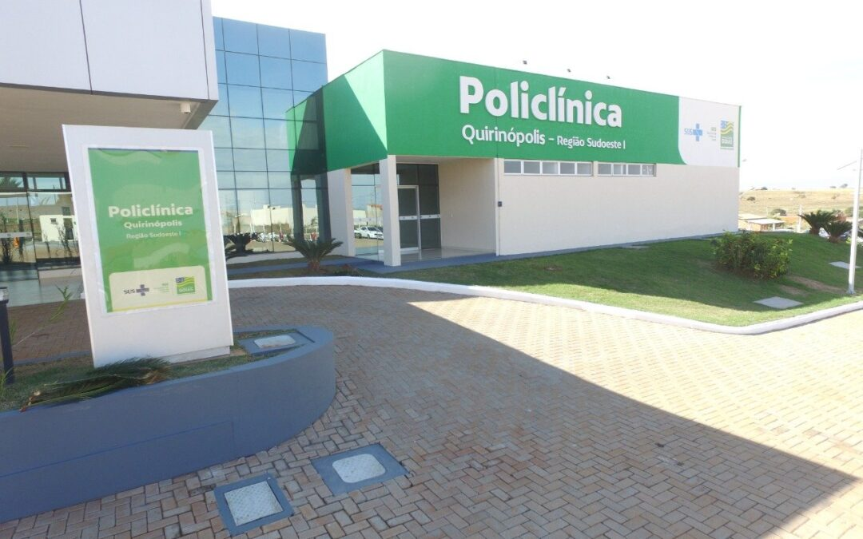

INSTITUTO DE PLANEJAMENTO E GESTÃO DE SERVIÇOS ESPECIALIZADOS

Relatório Mensal de suas Ações e Atividades.

Unidade: Policlínica Estadual da Região Sudoeste Quirinópolis
Período: Setembro 2026
Contrato de Gestão:024/2025 - SES/GO

COMPOSIÇÃO DO CONSELHO DE ADMINISTRAÇÃO DA INSTITUIÇÃO:

Luiz Egídio Galetti – Eleito dentre os membros ou associados do IPGSE
Carlos Alberto Brands – Eleito dentre os membros ou associados do IPGSE
Eduardo Ferreira Fernandes – Eleito dentre os membros ou associados do IPGSE
Marcelo José Ataídes dos Reis – Eleito dentre os membros ou associados do IPGSE
Ricardo Bonacin Pires – Notória capacidade profissional e reconhecida idoneidade moral
Valdinei Marques de Oliveira – Notória capacidade profissional e reconhecida idoneidade mor
Diógenes Alves Nascimento – Eleito pelos empregados

COMPOSIÇÃO DO CONSELHO FISCAL

Edson Alves da Silva – Membro titular
Cleiber de Fátima Ferreira Lima Gonçalves – Membro titular
Hugo Borges de Moraes – Membro titular
Danilo de Souza Lenza – Membro suplente
Adalberto José da Silva – Membro suplente
Fernando Lenza Filho – Membro suplente

COMPOSIÇÃO DA DIRETORIA ESTATUTÁRIA

Aluísio Parmezani Pancracio – Diretor Presidente
Daniel De Albuquerque Pinheiro – Diretor Vice- Presidente
Reinaldo Caetano da Silva – Diretor Executivo
Suzy Siqueira de Souza – Diretora Técnica
Henrique Hiroto Naoe – Diretor Administrativo
Heliar Celso Milani – Diretor Financeiro
Janquiel José Marodin – Diretor de Relações Institucionais
Benjamin José Pinto de Oliveira – Diretor de Desenvolvimento Organizacional.

COMPOSIÇÃO DA DIRETORIA – UNIDADE GERIDA:
POLICLÍNICA ESTADUAL DA REGIÃO SUDOESTE QUIRINÓPOLIS

Wilton Pereira dos Santos – Diretor Técnico;
Ricardo Martins Sousa – Diretor Administrativo;
Lorena Narla de Oliveira Arantes – Gestora da Linha do Cuidado Multiprofissional;
Valéria Borges da Silva – Coordenadora de Enfermagem;

Sumário

APRESENTAÇÃO 5
IDENTIFICAÇÃO DA UNIDADE 6
MANUTENÇÃO PREDIAL 7
ALMOXARIFADO
NÚCLEO DA QUALIDADE 11
Recepção 17
ATIVIDADES REALIZADAS 20
Equipe Multiprofissional 20
Serviço de controle de infecções relacionada a assistência à saúde (SCIRAS) - 26
Núcleo de Educação Permanente – NEPE 29
Farmácia 37
Faturamento 40
Serviço Especializado em Segurança e Medicina do Trabalho (SESMT) 45
Coordenação de Enfermagem 47

APRESENTAÇÃO

O IPGSE – INSTITUTO DE PLANEJAMENTO E GESTÃO DE SERVIÇOS ESPECIALIZADOS, CNPJ Nº 18.176.322/0001-51, é uma pessoa jurídica de direito privado, organizada juridicamente dentro dos princípios do Código Civil Brasileiro – Lei 10.406 de 10.01.2002 na forma de Associação Civil, sem finalidades lucrativas, situada na Região Sudoeste do Estado de Goiás, com sede matriz na cidade de Rio Verde – GO, na rua Avelino de Faria, nº 200, no Setor Central, Rio Verde – GO, CEP: 75.901-140.

Tem por finalidade estatutária o planejamento e execução de atividades de gestão e operacionalização de instituições públicas e privadas, desenvolvimento de pesquisas científicas, atividades de produção de soluções tecnológicas e suas transferências, através de projetos e programas próprios ou aplicados em parcerias.

Fundado em 03 de janeiro de 2013, com base em seu Estatuto Social, se mantém, através de seus membros associados e profissionais capacitados, devidamente contratados, tornando o instituto apto ao exercício de suas atividades voltadas à área da Saúde, Assistência Social, Educação, Programas de Promoção de Integridade Social, Gestão de Serviços Sociais e Programas de Qualificação, Capacitação e Treinamento de Profissionais da Saúde.

Devidamente contratualizado com a Secretaria do Estado de Goiás, por meio de Termo de Colaboração: 024/2025, para o gerenciamento, a operacionalização e a execução das ações e serviços de saúde na Policlínica Estadual da Região Sudoeste – Quirinópolis, localizada à Rua 03, nº 1, Residencial Atenas II, Quirinópolis - GO, CEP: 75.862.584.

A Policlínica Estadual da Região Sudoeste - Quirinópolis, tem caráter regionalizado, definido após avaliação técnica da demanda por atendimento ambulatorial na rede pública de saúde, proporcionando, assim, maior rapidez ao diagnóstico e ao tratamento com atendimento de forma próxima e acessível ao cidadão, por meio de prestação de um conjunto de serviços que garantam uma intervenção rápida, eficaz e precoce.

Além de orientar a terapêutica e ampliar a oferta de serviços ambulatoriais especializados da necessidade regional nos problemas de saúde que não podem ser plenamente diagnosticados ou orientados na rede básica, mas que não precisam de internação hospitalar ou atendimento de urgência.
MISSÃO:
Prestar assistência ambulatorial integral aos usuários do SUS, com qualidade, segurança e humanização, promovendo cuidado resolutivo e centrado no paciente.
VISÃO:
Ser referência em assistência ambulatorial de média complexidade na macrorregião sudoeste de Goiás, reconhecida pela excelência no cuidado, pela segurança do paciente e pela eficiência na prestação dos serviços.
VALORES:
- Segurança do paciente
- Humanização
- Qualidade Assistencial
- Ética e Transparência
- Responsabilidade Social
- Eficiência e Compromisso com Resultados

As informações contidas neste relatório são referentes aos atendimentos, atividades, eventos e produção mensal da instituição, os dados são extraídos dos mapas estatísticos dos setores e eletronicamente do sistema de gestão hospitalar SoulMV.

IDENTIFICAÇÃO DA UNIDADE

Nome: Policlínica Estadual da Região Sudoeste – Quirinópolis.
CNES: 0622044
Endereço: Rua 03, nº 01, Residencial Atenas, Quirinópolis -GO, CEP. 75.862.584
Tipo de Unidade: Ambulatorial/Hemodiálise
Funcionamento: Ambulatorial de segunda a sexta feira das 07:00 as 19:00 horas.
Hemodiálise de segunda a sábado das 06:00 as 21:30 h.

MANUTENÇÃO PREDIAL

O setor de Manutenção Predial da Policlínica Estadual da Região Sudoeste – Quirinópolis, unidade do Governo de Goiás sob a gestão do Instituto de Planejamento e Gestão de Serviços Especializados (IPGSE), vem realizando constantes manutenções na unidade.
A manutenção predial é um conjunto de atividades realizadas para garantir a conservação, funcionamento e segurança de edifícios, prédios e instalações. Ela abrange serviços variados, incluindo:

- Manutenção de sistemas elétricos, hidráulicos e mecânicos;
- Reparos e substituições de equipamentos e componentes;
- Limpeza e conservação de áreas comuns e externas;
- Inspeções regulares para prevenir problemas;
- Serviços de pintura e acabamento;
- Manutenção de sistemas de segurança e vigilância;
- Gestão de contrato com fornecedores e prestadores de serviço.

A manutenção predial é essencial para:

- Prolongar a vida útil dos edifícios e equipamentos;
- Garantir a segurança dos ocupantes;
- Manter o valor da propriedade;
- Assegurar o funcionamento eficiente dos sistemas;
- Proporcionar um ambiente saudável e confortável.

Existem três tipos de manutenção predial:

1. Preventiva: visa evitar problemas futuros.
2. Corretiva: soluciona problemas existentes.
3. Predial: mantém o edifício em condições ótimas.

A frequente manutenção nesses setores visa melhorar a funcionalidade dos espaços, refletindo o compromisso da Policlínica de Quirinópolis com a qualidade e o bem-estar de todos que utilizam suas instalações.

ATIVIDADES REALIZADAS

Após a execução das manutenções durante o mês de setembro é possível garantir a preservação e o bom funcionamento das infraestruturas e sistemas essenciais, como principais sistemas: elétrico, hidráulico, estrutural, ar-condicionado.
As intervenções realizadas atenderam às necessidades identificadas nas inspeções anteriores e contribuíram para a melhoria da segurança, conforto e eficiência do imóvel.

Atividades/ Troca;

- Arrumar Pia Da Sala Da Triagem Na (Radiologia)
- Desentupir Ralo Da Pia Do DML do Administrativo
- Arrumar A Maçaneta Da Porta
- Reparo Da Torneira Bebedor Da Central
- Trocar Ralinho Do DML Da Administração
- Arrumar banheiro da Recepção da Imagem
- Troca De Manômetro
- Ar Condicionado desligando
- Tomada Com Defeito
- Manutenção De Torneira
- Manutenção Na Porta Da Farmácia
- Limpeza Ar Condicionado
- Troca De Placa Do Telhado
- Ar Condicionado Da Sala Do Rh Não Está Esfriando
- Odor Na Sala 54 Setor Multi
- Arrumar A Antena Da Tv
- Trocar Mangueira Da caixa de água Da Hemodialise
- Cortar Rodo Para Rodoviária No Tamanho De 30cm
- Puxador Do Banheiro Feminino Solta , E Ducha Masculina Com vazamento
- Caixa Da Tomada na Máquina de Hemodiálise estava pendurada, foi fixada
- Manutenção Bebedouro Da Central
- Passar Anti infiltrante Nos Cadeados Da Casa De Resíduos
- Desentupir o Ralo Da Copa Central
- Colocar Dispense Nos Banheiros Da Rodoviária
- Torneira Na Área Técnica, Apresentando Problema
- Arrumar A Tranca Do Armário
- Manutenção No Ar Condicionado
- Troca De Lâmpada
- Troca De Dispenser
- Apertar O Braço Da Minha Cadeira Por Gentileza
- Consertar Maçaneta Da Porta Do Banheiro Da Central
- Trocar Tampa Do Vaso No Sanitário Feminino Da Recepção Central
- Trocar Tampa Do Vaso Sanitário Do Setor Central
- Apertar Apoiador Da Cadeira Recepção De Agendamento Guiche 5
- Trocar Tampa Do Vaso Do Consultório 9 Do Setor Da Multi
- Troca Da Lâmpada
- Suporte No Ar Condicionado Limpeza
- Ar Condicionado Com Problema
- Manutenção Corretiva Na Cadeira Do Call Center
- Trocar Mesa E Cadeira E Apoio De Pés Da Sala 127 Para 122
- Fazer Uma Adaptação No Armário De Endoscopia Na Sala De Lavagem

Acesso as fotos, pelo link abaixo.
https://drive.google.com/drive/folders/1hFpR2GyyJj2N73hhXm9dbX4GiGIDfUhR?usp=sharing
Algumas manutenções estão sendo realizadas de forma mais gradual, estamos trabalhando para resolver esse desafio e garantir a conclusão dos serviços com a máxima qualidade.
PATRIMÔNIO
O setor de patrimônio é responsável por gerenciar, controlar e zelar pelos bens móveis e
imóveis que compõem o patrimônio da instituição. Seu objetivo principal é assegurar o uso
adequado, a conservação e a rastreabilidade dos bens, garantindo que estejam disponíveis e
em boas condições para suportar as atividades assistenciais e administrativas.
Inventário Patrimonial:
- Realizar o registro e controle de todos os bens adquiridos pela unidade de saúde.
- Catalogar informações como descrição, número patrimonial, localização, data de aquisição, valor e vida útil estimada.
Controle de Movimentações:
- Monitorar a transferência de bens entre setores, registrando mudanças de localização e responsável.
- Atualizar sistemas ou relatórios sempre que houver alterações na destinação dos bens.
Manutenção e Conservação:
- Coordenar manutenções preventivas e corretivas de equipamentos e mobiliário.
- Garantir que os bens estejam operacionais e adequados para uso.
Baixa Patrimonial:
- Gerir o descarte ou substituição de bens que se tornaram obsoletos, inutilizáveis ou inservíveis.
- Seguir normativas legais e ambientais para descarte ou alienação de bens públicos.
Auditorias e Conformidade:
- Preparar documentos e dados para auditorias internas e externas.
- Garantir que o setor atenda a legislações e regulamentos aplicáveis, como normas de gestão pública.
Planejamento e Aquisição:
- Auxiliar na identificação de necessidades para aquisição de novos bens.
- Contribuir para decisões estratégicas sobre investimentos e reposição de equipamentos.
Capacitação e Orientação:
- Treinar equipes sobre o uso correto e a preservação do patrimônio.
- Promover a conscientização sobre a importância do zelo pelo patrimônio público.
Importância do setor:
- Sustentabilidade financeira: Um bom gerenciamento evita desperdícios, prolonga a
vida útil dos bens e reduz gastos desnecessários.
- Qualidade no atendimento: Equipamentos e instalações em boas condições garantem a continuidade dos serviços de saúde.
Transparência: O controle patrimonial reforça a integridade e a confiabilidade na gestão de recursos públicos
Durante o mês de setembro de 2026, o Setor de Patrimônio deu continuidade às atividades de controle e acompanhamento dos bens patrimoniais da unidade. No período, foram realizados o recebimento de novos bens, recebimento de números de tombamentos e identificações patrimoniais, bem como a entrega da documentação à Planisa.
Também foram realizadas rondas nos setores da unidade, com o objetivo de acompanhar a localização e as condições dos bens patrimoniais, além de verificar possíveis necessidades de manutenção e ajustes.
Foi realizado o acompanhamento das obras sobre as movimentações dos bens, visando manter o controle da localização dos móveis e demais bens nos ambientes da unidade, bem como acompanhar as alterações realizadas nos espaços durante o período.
Foram ainda encaminhadas solicitações de manutenção para as longarinas da rodoviária e para outros bens que apresentaram necessidade de reparos, buscando contribuir para a conservação e adequada utilização dos bens patrimoniais.
Por fim, o setor de patrimônio segue realizando o controle das mudanças e remanejamentos de móveis entre os setores, garantindo a atualização contínua dos registros patrimoniais da unidade.

AQUISIÇÕES/CADASTROS:

Não houve cadastros/aquisições durante o mês.

Durante o mês de setembro de 2026, o Setor de Patrimônio deu continuidade às atividades de controle, organização e acompanhamento dos bens da unidade. Foram realizadas solicitações relacionadas a móveis cedidos, bem como a identificação patrimonial por meio da fixação de etiquetas em bens assistenciais e equipamentos médicos, contribuindo para a correta identificação e localização dos bens.
No período, também foi iniciada a utilização de um novo sistema para cadastro dos bens patrimoniais, proporcionando a atualização e melhoria dos registros.
Rondas patrimoniais tiveram continuidade nos setores da unidade, permitindo o acompanhamento da localização e identificação dos bens, juntamente com o controle das movimentações e alterações de localização.
Durante o mês, a representante do Setor de Patrimônio esteve em período de férias por 15 dias. Ainda assim, as atividades essenciais do setor tiveram continuidade, mantendo-se o acompanhamento das demandas e o controle patrimonial da unidade.

NÚCLEO DA QUALIDADE

O Núcleo da Qualidade é o setor responsável por planejar, organizar, monitorar e avaliar as práticas relacionadas à qualidade institucional, garantindo que os processos sigam normas, protocolos e legislações vigentes, sempre com foco na melhoria contínua.
A missão do setor é garantir a melhoria contínua dos processos, serviços e atendimentos, assegurando eficiência, segurança do paciente, satisfação dos usuários e conformidade com normas e legislações vigentes.
Os objetivos são:
- Monitorar indicadores assistenciais, administrativos e operacionais.
- Garantir a conformidade com protocolos, normas técnicas e legais.
- Apoiar auditorias internas e externas.
- Implementar ações de melhoria contínua baseadas em evidências.
- Incentivar a cultura de segurança e qualidade em todos os setores.
As atividades são:
- Gestão de Processos: mapeamento, análise e revisão de fluxos de trabalho.
- Gestão das Comissões
- Monitoramento de Indicadores: acompanhamento dos resultados da unidade.
- Gestão de Riscos: identificação, tratamento e prevenção de não conformidades.
- Auditorias e Avaliações Internas: apoio à acreditação e certificações.
ACOMPANHAMENTO DAS COMISSÕES

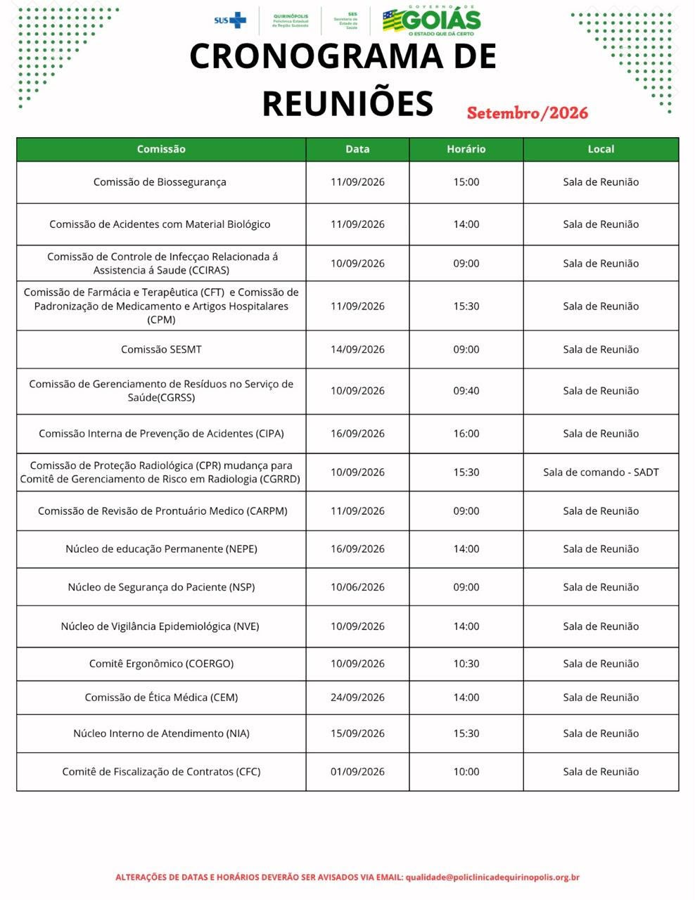

SIGLA/ABREVIAÇÃO | NOME
BIOSSEGURANÇA | Comissão de Biossegurança
CAMB | Comissão de Prevenção de Acidentes com Materiais Biológicos
CCI | Comissão de Compliance e Integridade
CCIRAS | Comissão de Controle de Infecção Relacionadas a Assistência à Saúde
CEM | Comissão de Ética Médica
CFT | Comissão de Farmácia e Terapêutica
CGRSS | Comissão de Gerenciamento de Resíduos em Serviços de Saúde
CIPA | Comissão Interna de Prevenção de Acidentes
COERGO | Comitê Ergonômico
CPM | Comissão de Padronização de Medicamentos
CPR | Comissão de Proteção Radiológica
CRPM | Comissão de Revisão de Prontuário Médico
CVO | Comissão de Verificação de Óbito
FISCALIZAÇÃO DE CONTRATOS | Comissão de Fiscalização de Contratos
NEPE | Núcleo de Educação Permanente
NSP | Núcleo de Segurança do Paciente
NVE | Núcleo de Vigilância Epidemiológica
NQ | Núcleo da Qualidade
CGRRD | Comissão de Gerenciamento de Risco em Radiologia Diagnóstica
CSESMT | Comissão SESMT
CEMP | Comissão de Ética Multiprofissional
Patrimonio | Comissão de Patrimonio

Lista de Comissões

Gestão das Comissões: quantidade de planos de ação por comissão

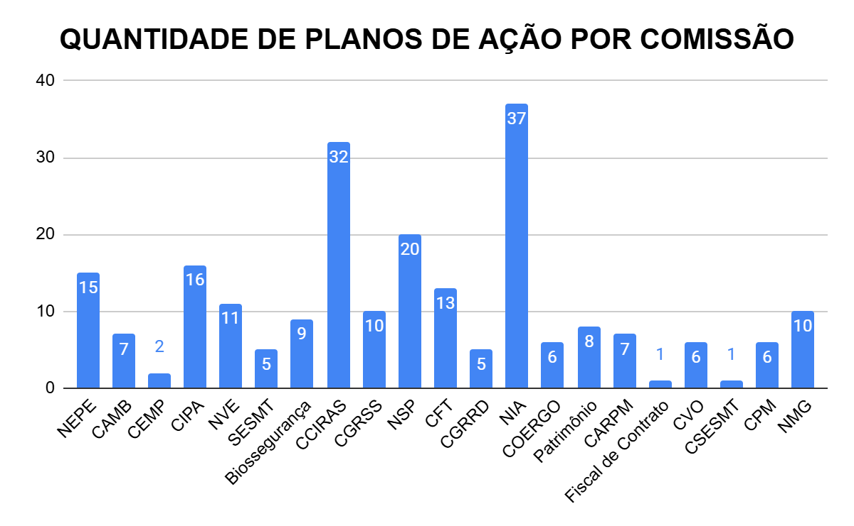

Análise do indicador: Os resultados demonstram uma distribuição significativa de planos de ação entre as diferentes comissões da unidade, com maior concentração no NIA (37 planos) e na CCIH (32), seguidos pelo NSP (20), CIPA (16), CFT (13), NVE (11), CCRSS e NMG (10 cada).
As demais comissões A quantidade de planos de ação evidencia que as comissões estão identificando oportunidades de melhoria e situações que demandam intervenção em seus respectivos processos. Os maiores quantitativos podem estar relacionados à atuação mais frequente dessas comissões no acompanhamento de riscos, não conformidades e oportunidades de melhoria.
É importante, entretanto, que o indicador não seja analisado apenas pela quantidade de planos elaborados, mas também pelo acompanhamento de sua execução, cumprimento dos prazos, efetividade das ações implementadas e resultados alcançados. Dessa forma, o monitoramento contínuo permite verificar se os planos de ação estão efetivamente contribuindo para a melhoria dos processos e para o fortalecimento da qualidade e da segurança na unidade.

Gestão das Comissões: status dos planos de ação – gerais

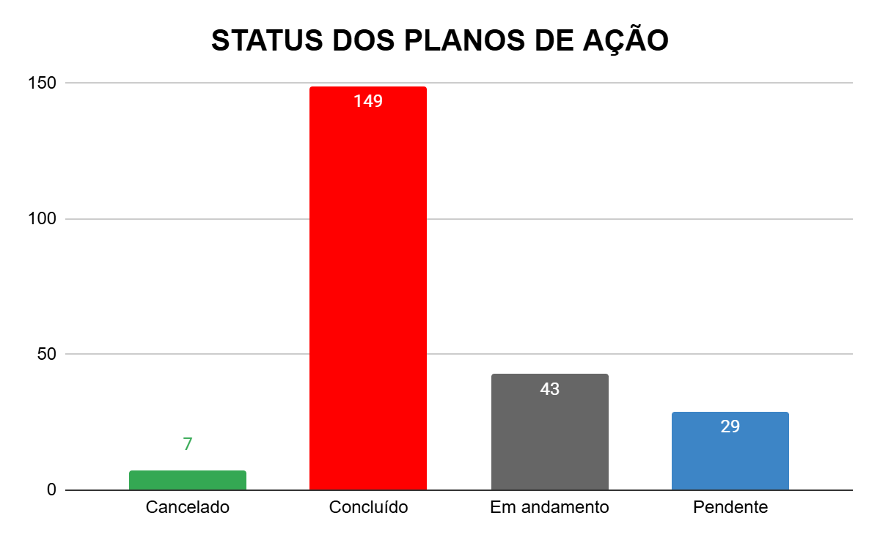

Análise do indicador: Os resultados demonstram que, dos 228 planos de ação registrados, 149 foram concluídos, representando aproximadamente 65,4% do total. Outros 43 planos (18,9%) encontram-se em andamento, enquanto 29 (12,7%) permanecem pendentes e 7 (3,1%) foram cancelados.
Observa-se uma predominância de planos concluídos, indicando atuação das comissões na execução das ações propostas. Entretanto, a existência de 72 planos ainda em andamento ou pendentes demonstra a necessidade de manter o acompanhamento sistemático, especialmente quanto aos prazos estabelecidos e à definição de responsáveis.
O monitoramento deve priorizar os planos pendentes e aqueles em andamento, buscando identificar possíveis dificuldades para sua conclusão e garantir que as ações sejam efetivamente implementadas. Além da conclusão, recomenda-se avaliar a efetividade das ações realizadas, verificando se contribuíram para a melhoria dos processos e para a prevenção da recorrência das situações identificadas.
Verifica-se que as comissões vêm desempenhando papel fundamental na identificação, análise e tratamento de não conformidades, contribuindo para o aprimoramento dos processos assistenciais e administrativos. O acompanhamento contínuo dos planos de ação possibilita maior controle sobre as ações implementadas, favorecendo a tomada de decisão baseada em indicadores e a implementação de melhorias sustentáveis.
Em relação ao cumprimento dos prazos, observa-se que parte significativa das ações permanece em andamento, demonstrando que as atividades planejadas continuam sendo executadas. Entretanto, a existência de planos pendentes, ações concluídas com atraso e documentos vencidos evidencia a necessidade de intensificar o monitoramento, fortalecer a responsabilização das áreas envolvidas e manter o acompanhamento periódico das pendências, visando garantir maior efetividade das ações e cumprimento dos cronogramas estabelecidos.
No que se refere à gestão documental, os resultados demonstram um cenário favorável, com predominância de documentos vigentes, refletindo o compromisso institucional com a padronização, atualização e conformidade dos processos. Ainda assim, os documentos vencidos deverão permanecer como prioridade de acompanhamento, garantindo a atualização contínua do sistema documental e a aderência às normas institucionais e requisitos de qualidade.
Dessa forma, conclui-se que os indicadores monitorados refletem uma evolução consistente da gestão das comissões e das práticas de qualidade na instituição. O fortalecimento das ações de monitoramento, auditoria, gestão de riscos e acompanhamento dos indicadores continuará sendo essencial para consolidar a melhoria contínua, promover maior integração entre os setores, apoiar a tomada de decisão gerencial e assegurar processos cada vez mais eficientes, seguros e alinhados às diretrizes institucionais e aos princípios da qualidade, contribuindo diretamente para a excelência da assistência prestada aos usuários.

Gestão das Comissões: Performance
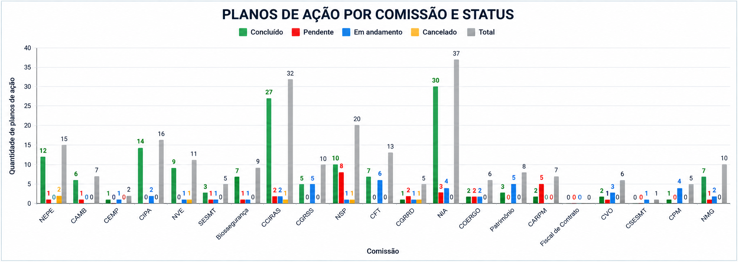
Análise do indicador: A distribuição dos planos de ação por comissão demonstra predominância de planos concluídos na maioria das comissões. Destacam-se o NIA, com 30 dos 37 planos concluídos, a CCIRAS, com 27 dos 32, a CIPA, com 14 dos 16, e o NVE, com 9 dos 11, indicando maior concentração de ações finalizadas nesses grupos.
Em algumas comissões, observa-se maior proporção de planos ainda pendentes ou em andamento. O NSP, por exemplo, possui 20 planos, sendo 10 concluídos e 8 pendentes, além de 1 em andamento e 1 cancelado. O CFT apresenta 7 concluídos e 6 em andamento, enquanto o CIPA possui 14 concluídos e 2 em andamento. Esses resultados reforçam a necessidade de acompanhamento dos planos que permanecem em execução ou aguardando início.
De forma geral, os dados evidenciam atuação ativa das comissões na identificação e tratamento de oportunidades de melhoria. O acompanhamento deve considerar não apenas a quantidade de planos concluídos, mas também o cumprimento dos prazos, a execução das ações propostas e, principalmente, a verificação da efetividade das medidas implementadas. Os planos pendentes devem ser priorizados para avaliação das causas do atraso, definição de responsáveis e estabelecimento de prazos para conclusão, mantendo o ciclo de melhoria contínua.

Gestão Documental

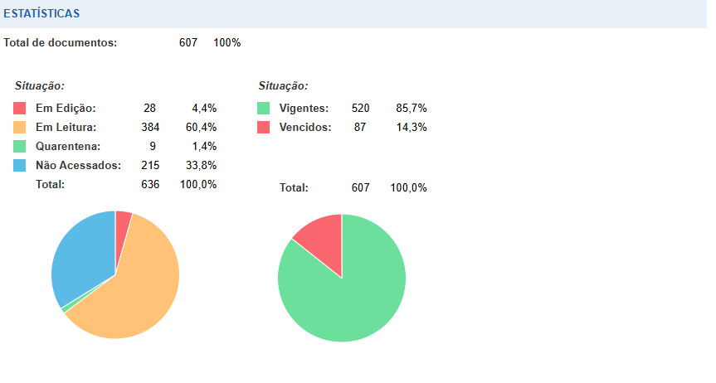

Análise do indicador: Considerando apenas os documentos vigentes e vencidos, a unidade possui 607 documentos, sendo 520 vigentes (85,7%) e 87 vencidos (14,3%). Observa-se predominância dos documentos vigentes, indicando que a maior parte do acervo documental está dentro do prazo de validade.
Entretanto, os 87 documentos vencidos representam uma parcela que requer atenção, sendo necessário realizar o acompanhamento e a revisão desses documentos para avaliar sua atualização, renovação ou retirada de uso, conforme aplicável.

Recepção
O setor de Recepção é o primeiro ponto de contato para pacientes e visitantes. A missão do setor é garantir que todos recebam um atendimento acolhedor e eficiente desde o momento em que entram nas instalações até a sua saída.
A equipe de recepção é essencial para a gestão do fluxo de pacientes e para assegurar que todos os procedimentos sejam realizados com precisão e profissionalismo.
O setor de Recepção é crucial para a experiência do paciente na policlínica. Um atendimento acolhedor e eficiente não apenas melhora a satisfação dos pacientes, mas também contribui para um ambiente mais tranquilo e organizado. A forma como recebem e tratam os pacientes pode impactar diretamente sua percepção sobre a qualidade dos cuidados que oferecem.
E com isso a função do supervisor de atendimentos é, gerenciar e supervisionar a equipe de recepcionistas, garantindo que ofereçam um atendimento de alta qualidade. Ele é responsável por orientar, treinar e apoiar os recepcionistas, monitorar o desempenho e assegurar o cumprimento dos procedimentos e políticas da empresa.
Além disso, o encarregado administra os recursos e ferramentas utilizados na recepção, comunica atualizações e mudanças para a equipe, e resolve problemas e conflitos para garantir o funcionamento eficiente e organizado da área de recepção.
Durante o mês foram mantidas e intensificadas ações estratégicas voltadas à redução da fila de espera para consultas ambulatoriais, com o objetivo de proporcionar aos pacientes um atendimento mais ágil, eficiente e humanizado.
Dentre as principais medidas adotadas, destacam-se as buscas ativas de pacientes, a abertura de agendas extras e a reorganização da agenda de consultas, o que possibilitou um melhor aproveitamento dos horários disponíveis.
A ampliação da equipe de recepção e a implementação de sistemas de gestão mais eficazes também foram fundamentais para a otimização do fluxo de pacientes e a redução significativa do tempo de espera.
Como resultado, observou-se uma melhora expressiva na percepção dos usuários sobre a qualidade do atendimento, acompanhada de uma diminuição nas reclamações relacionadas à demora nos serviços prestados.

ATIVIDADES REALIZADAS

- Organizar as escalas de trabalho e definir a distribuição das tarefas entre os recepcionistas.
- Garantir que os processos administrativos e operacionais ocorram sem problemas
- Supervisionar e treinar os recepcionistas para garantir que cumpram com os padrões de atendimento e procedimentos da clínica.
- Avaliar o desempenho da equipe e fornecer feedback contínuo para a melhoria do serviço.
- Garantir que os pacientes sejam bem recebidos e encaminhados adequadamente para os profissionais de saúde.
- Prestar informações sobre os serviços oferecidos pela clínica e esclarecer dúvidas
- Gerenciar o calendário de consultas, assegurando que as marcações sejam feitas corretamente e sem sobreposição.
- Atualizar e ajustar os agendamentos em caso de mudanças ou cancelamentos
- Organizar o fluxo de entrada e saída dos pacientes, garantindo que as consultas ocorram dentro do horário e de forma ordenada.
- Manter a confidencialidade das informações dos pacientes
- A recepção de uma clínica ambulatorial é fundamental para garantir a organização e a eficiência do fluxo de pacientes, além de ser a principal pessoa responsável por assegurar que o atendimento seja de alta qualidade, com foco no bem-estar do paciente e no bom funcionamento da clínica.
- Ronda diárias nas Recepções no Período Matutino e Vespertino abordado: A ação foi realizada no setor destinado para as recepcionistas.
- Orientações e gerenciamento de crises esclarecer quaisquer dúvidas aos nossos pacientes sobre consultas, retorno e exames. Bem como orientar sobre as tratativas de atendimentos em prestar um bom atendimento, obedecendo o fluxo e as prioridades/senhas, remanejamentos e quantitativo de vagas.

NIA - Núcleo Interno de Atendimento

O Núcleo Interno de Atendimento (NIA) da Policlínica Estadual da Região Sudoeste, é responsável por garantir a eficiência e a qualidade nos serviços de saúde oferecidos à população. Nossa equipe atua em diversas frentes, assegurando um atendimento organizado e humanizado.
Elaboração de Escalas Médicas
Planejamento e organização das escalas de médicos de acordo com as necessidades da unidade.
Atribuição de turnos e horários, considerando disponibilidade e especialidades.
Flexibilidade para ajustes de última hora, mantendo o equilíbrio das equipes.
Gestão da Agenda Diária
Monitoramento e controle da agenda diária dos médicos.
Coordenação eficaz para evitar conflitos de agendamento e otimizar o fluxo de trabalho.
Ajustes conforme as necessidades, como alterações de horários e cancelamentos.
Inserção de Autorização de Internação Hospitalar (AIH)
Acesso ao sistema.
Solicitação
+ novo registro
Será carregado uma nova janela, utilize a barra de pesquisa para localizar o paciente, você pode buscar pelo nome, cartão do SUS ou CPF.
Confirma se as informações do paciente estão corretas e completas (nome, data de nascimento, endereço, telefone, etc.). Se necessário, atualize os dados antes de prosseguir.
Inserir o código do procedimento
Inserir o código de ambulatorial
Informar o CID
Priorização do paciente
Após preencher todos os campos, o sistema deve gerar automaticamente o número da AIH, que será utilizado para acompanhamento.
Finalize o registro da AIH e confirme para salvá-la no sistema.
O paciente deve aguardar ser chamado pela equipe médica ou administrativa para ser informado dos próximos passos, como a data de internação ou procedimentos preparatórios.

Atualização de Status dos Pacientes no Sistema GERCON
Utilização do sistema GERCON para atualizar o status dos pacientes em tempo real, facilitando o acesso às informações por toda a equipe.

Call center
Na supervisão do call center, adotamos a prática de ligações telefônicas aos usuários para confirmação de procedimentos agendados, para que sejam atendidas de forma eficaz e que as informações fornecidas sejam precisas.

ATIVIDADES REALIZADAS
Elaboração de Escalas Médicas
Gestão da Agenda Diária
Inserção de Autorização de Internação Hospitalar (AIH)
Atualização de Status dos Pacientes no Sistema GERCON
Call center

Equipe Multiprofissional
O departamento da equipe multiprofissional da Policlínica Estadual da Região Sudoeste, situada na cidade de Quirinópolis é responsável por prestar assistência aos pacientes nas áreas de psicologia, farmácia, fisioterapia, nutrição, enfermagem, serviço social e atendimentos em práticas integrativas (PICS).
A operacionalização e a execução das ações e serviços da equipe se dá em regime de 12 horas/dia, em período matutino e vespertino de segunda a sexta-feira.
A demanda de pacientes são 100% SUS e são encaminhados para a Policlínica de forma referenciada pelas Unidades Básicas de Saúde dos Municípios da região, por meio do Complexo Regulador Estadual, com horário agendado para uma primeira consulta médica e conforme a condição de saúde do usuário o médico realiza interconsulta, encaminhando o paciente para a especialidade multiprofissional que atenda a necessidade do paciente para maior resolubilidade.
O objetivo é oferecer qualidade e eficácia na assistência em tempo oportuno, garantia de educação continuada dos profissionais, abordagem integral do processo saúde doença, atuação multiprofissional e interdisciplinar, ênfase nas ações educativas e no auto cuidado, projeto terapêutico individualizado, estratificação do risco do paciente, considerando o usuário como protagonista do plano de cuidado.

Práticas Integrativas Complementares

As Práticas Integrativas Complementares (PICs) são indicadas na prevenção, promoção e recuperação da saúde oferecendo mais opções de tratamento, atuando em níveis físico, mental, emocional e energético.
O SUS oferta 29 práticas PICs na rede, destas, a Unidade oferta seis tipos de práticas diferentes, sendo elas: auriculoterapia, ventosa terapia, meditação, aromaterapia, massoterapia, naturopatia, musicoterapia e arteterapia.
As práticas buscam atender a demanda da unidade, é uma estratégia da equipe multiprofissional tanto para potencializar a produção, quanto para efetivar as ações de tratamento em saúde, oferecendo ao paciente um nível de assistência diferenciado e de excelência.
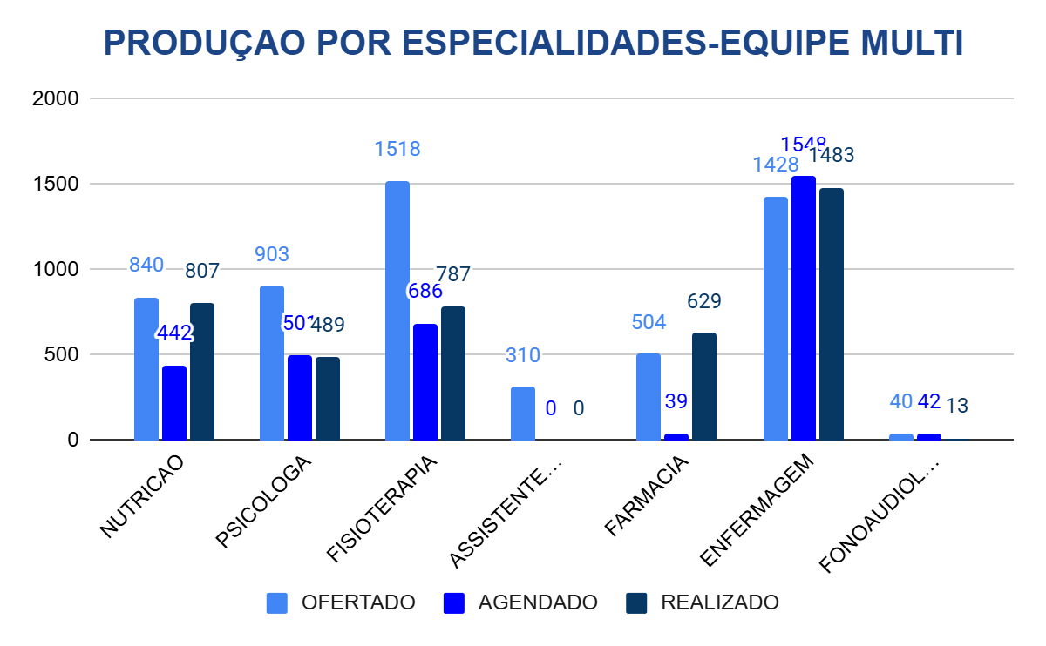
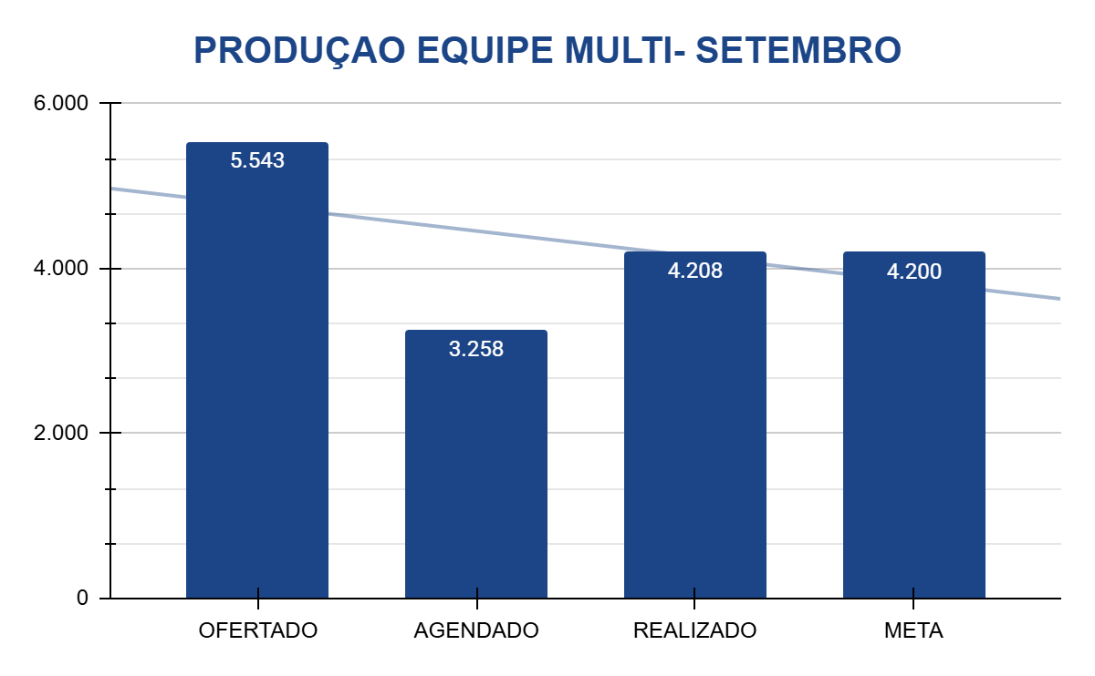
As práticas integrativas são realizadas pelos seguintes profissionais fisioterapeutas, nutricionistas e psicólogos, percebe se que a demanda destes procedimentos aumentou no decorrer dos meses, entende-se que os procedimentos estão sendo bem aceitos pelos pacientes, contribuído para uma melhoria da qualidade de vida.
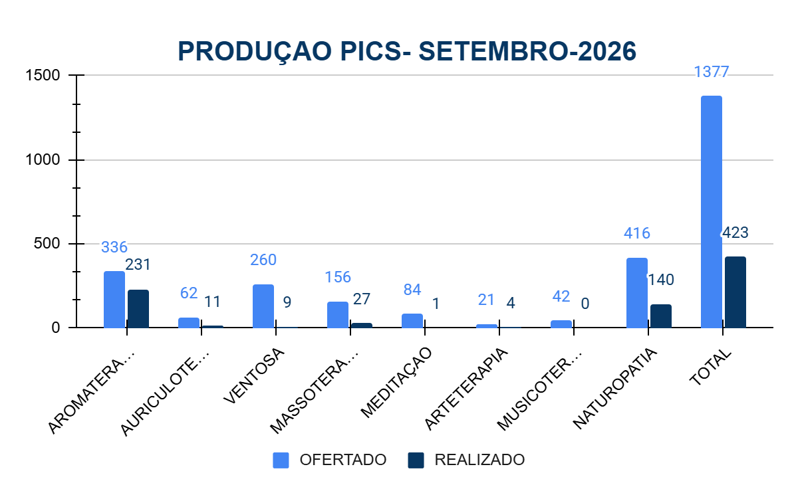
Linha de Cuidado da Doença Renal Crônica

A linha de Cuidado da Doença Renal Crônica considera os 34 pacientes inseridos em tratamento de hemodiálise na unidade. Esses pacientes são distribuídos em 3 turnos de hemodiálise, e contam com atendimento diário da equipe multiprofissional em sala de hemodiálise durante sessão.
Além disso, são realizadas discussões de caso mensalmente com toda equipe, e nefrologista responsável. Hoje observamos os atendimentos de hemodiálise como grande parte da produção da equipe multiprofissional na unidade.
Por meio das ações promovidas nos períodos apresentados, foi possível perceber o aumento da produção da equipe, promovendo o engajamento, comprometimento da equipe em produzir um atendimento de qualidade e eficiência ao cliente.
Através das estratégias abordadas como a capacitação de toda a equipe multiprofissional terapias de práticas integrativas, nos dias de atendimento do endocrinologista as nutricionistas passaram a atender na sala ao lado. Facilitando o fluxo, tornando o atendimento mais ágil e atingindo a meta mensalmente.
Por meio de reuniões com a equipe mensalmente para discutirmos, sobre as melhorias a serem desenvolvidas no decorrer do mês, ações a serem realizadas em prol de um atendimento qualificado, buscando capacitações e treinamentos. Semanalmente realizamos discussão de PTS (plano terapêutico).
Gerenciamento das linhas de cuidado mesmo com alguns desafios, tendo que levantar dados de forma manual por não ter um software de gestão de linhas de cuidado integrado ao sistema MV, poucos pontos de atenção em todos níveis de atenção a rede do SUS. Tivemos êxito no gerenciamento das linhas de cuidado.
Por meio de discussão de casos, avaliação global, tele monitoramento, garantindo o tratamento do paciente em tempo oportuno desde uma primeira consulta à sensibilização de pacientes para o aceite da inserção do paciente na fila de transplante renal e acolhendo e treinando familiares para lidar da melhor maneira possível com os pacientes em condições crônicas de saúde e alertando dos possíveis agravos.
Por fim, é observado o engajamento e integração dos multiprofissionais com todos setores da policlínica, sempre em busca de colaborar da melhor forma possível para proporcionar um atendimento de excelência para a população.

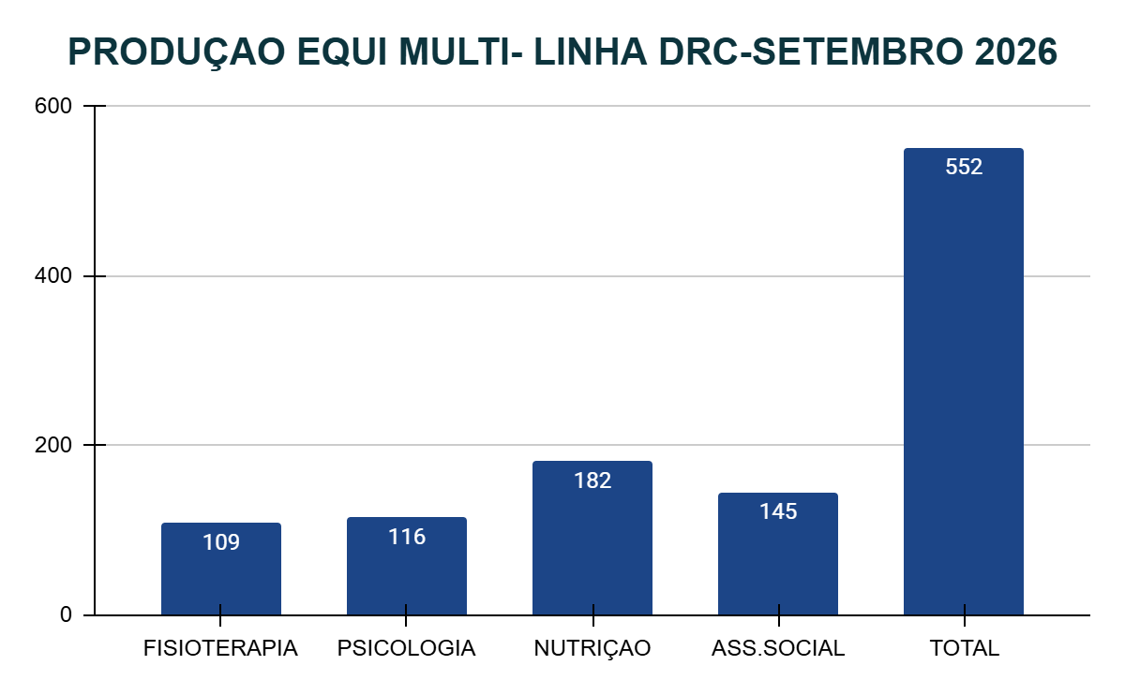

Hoje observamos os atendimentos de hemodiálise como grande parte da produção da equipe multiprofissional na unidade. No gráfico acima é possível visualizar a produção da equipe multiprofissional dentro dessa linha de cuidado referente ao mês de setembro 552 atendimentos realizados. E além do atendimento temos as avaliações globais, que é realizada uma vez ao mês.

LINHA PRÉ NATAL DE ALTO RISCO - PASA

A linha de cuidado pré-natal de alto risco desde a sua implementação na policlínica tem tido uma baixa demanda. O município de Quirinópolis, onde situa-se a Policlínica, conta com rede de apoio no próprio município para atendimento de obstetrícia de alto risco.
Ao computar a oferta na especialidade em comparação aos atendimentos que chegaram podemos encontrar os seguintes parâmetros.

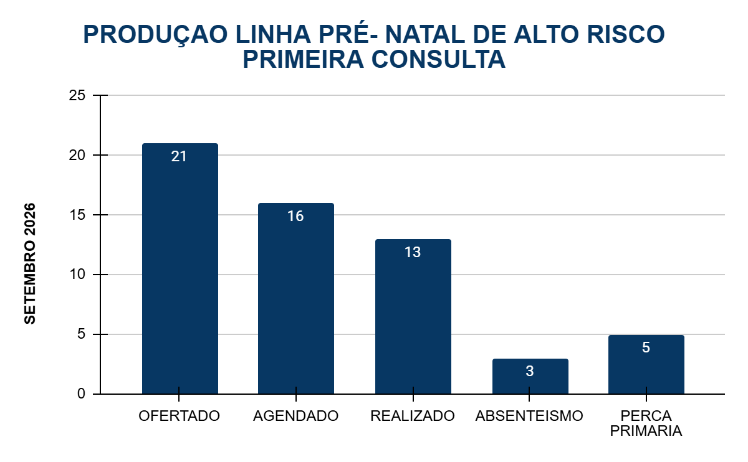

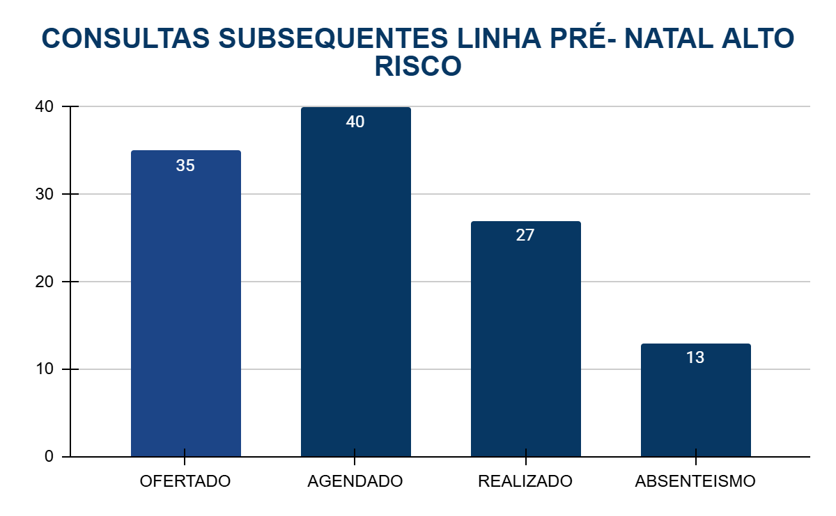

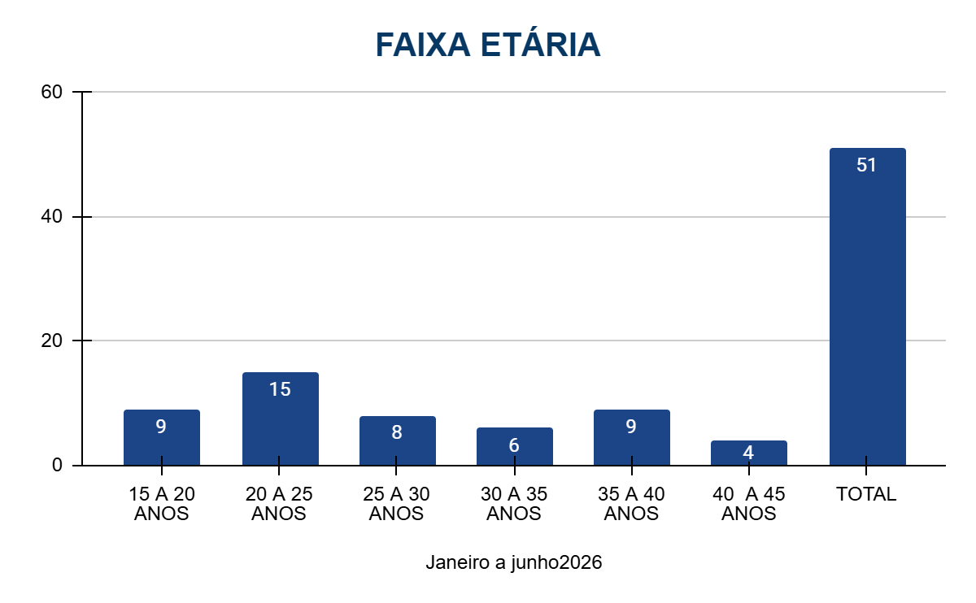
Por meio das ações promovidas nos períodos apresentados, foi possível perceber o aumento da produção da equipe, promovendo o engajamento, comprometimento da equipe em produzir um atendimento de qualidade e eficiência ao cliente.
Através das estratégias abordadas como a capacitação de toda a equipe multiprofissional terapias de práticas integrativas, nos dias de atendimento do endocrinologista as nutricionistas passaram a atender na sala ao lado. Facilitando o fluxo, tornando o atendimento mais ágil e atingindo a meta mensalmente.
Por meio de reuniões com a equipe mensalmente para discutirmos, sobre as melhorias a serem desenvolvidas no decorrer do mês, ações a serem realizadas em prol de um atendimento qualificado, buscando capacitações e treinamentos. Semanalmente realizamos discussão de PTS (plano terapêutico).
Gerenciamento das linhas de cuidado mesmo com alguns desafios, tendo que levantar dados de forma manual por não ter um software de gestão de linhas de cuidado integrado ao sistema MV, poucos pontos de atenção em todos níveis de atenção a rede do SUS. Tivemos êxito no gerenciamento das linhas de cuidado.
Por meio de discussão de casos, avaliação global, tele monitoramento, garantindo o tratamento do paciente em tempo oportuno desde uma primeira consulta à sensibilização de pacientes para o aceite da inserção do paciente na fila de transplante renal e acolhendo e treinando familiares para lidar da melhor maneira possível com os pacientes em condições crônicas de saúde e alertando dos possíveis agravos.

Serviço de controle de infecções relacionada a assistência à saúde (SCIRAS)

O Serviço de Controle de Infecção Relacionada à Assistência à Saúde (SCIRAS) é fundamental para a prevenção, monitoramento e controle das IRAS, atuando de forma autônoma como órgão assessor da Diretoria da Policlínica Estadual da Região Sudoeste – Quirinópolis. Seu foco principal é reduzir riscos de infecções por meio da vigilância epidemiológica, educação permanente, controle do uso de antimicrobianos e avaliação do cumprimento de normas e protocolos institucionais.
A atuação do SCIRAS, em conjunto com a CCIRAS e demais comissões, baseia-se em um processo contínuo de gestão e melhoria da qualidade, com reuniões mensais, ações educativas e fiscalizações rotineiras. Entre as atividades desenvolvidas destacam-se a busca ativa de pacientes em hemodiálise, análise e notificação de indicadores epidemiológicos, envio de relatórios periódicos, vistorias nos setores da unidade, fiscalização da limpeza, controle de pragas, gerenciamento de resíduos de serviços de saúde (PGRSS), supervisão da qualidade da água, treinamentos das equipes e integração de novos colaboradores.
Os indicadores de IRAS foram utilizados como ferramentas essenciais para identificar problemas, priorizar ações, avaliar intervenções e fortalecer a cultura de segurança do paciente. As ações realizadas no período mantiveram-se alinhadas às diretrizes institucionais e contribuíram para a segurança assistencial, reforçando a importância da adesão às práticas preventivas, como a higienização das mãos, o uso racional de antimicrobianos e o cumprimento dos protocolos.
De modo geral, observou-se o comprometimento das equipes e a efetividade das ações desenvolvidas, reafirmando o papel das comissões como agentes estratégicos na melhoria contínua dos processos e na qualificação da assistência prestada ao paciente.

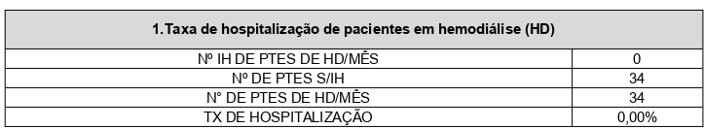
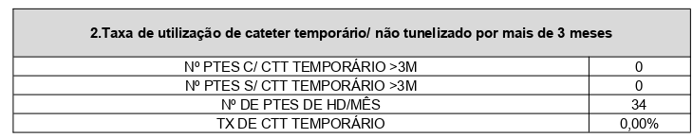
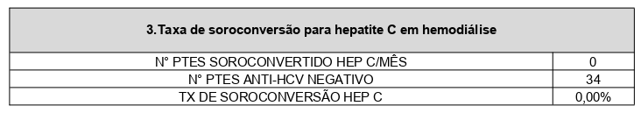
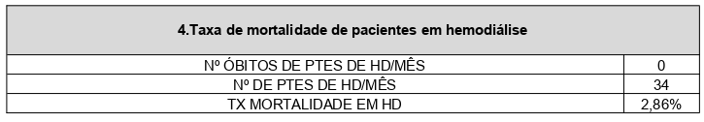
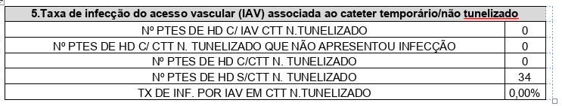
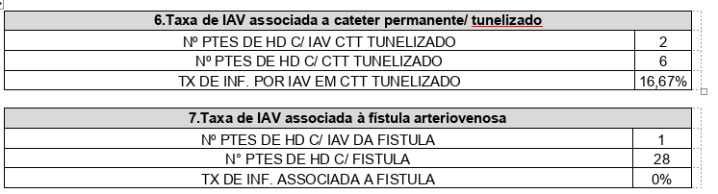
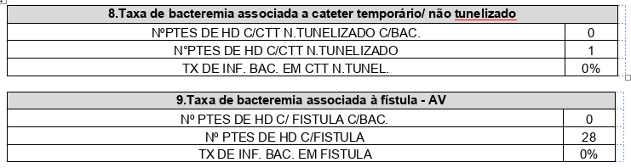
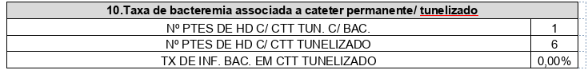
Higienização das Mãos
A higienização das mãos é uma das medidas mais simples e eficazes para prevenir a propagação de doenças e infecções. Ela envolve a remoção de sujeira, germes e microrganismos da superfície da pele, e pode ser feita de duas formas principais: lavagem com água e sabão ou uso de álcool em gel. Nossas mãos estão constantemente em contato com superfícies, objetos e outras pessoas, o que as torna um veículo comum para a transmissão de microrganismos. Ao tocar o rosto (olhos, nariz e boca), alimentos ou outras pessoas, podemos transferir esses germes, levando à contaminação e ao desenvolvimento de doenças como gripes, resfriados, diarreias, infecções respiratórias e muitas outras.
A higiene das mãos é uma medida simples, mas extremamente eficaz, na prevenção de infecções hospitalares e transmissão de microrganismos multirresistentes. A prática adequada da higiene das mãos, seguindo os cinco momentos definidos pela OMS, ajuda a reduzir a disseminação de agentes infecciosos e proteger pacientes e profissionais de saúde. O álcool em gel (com concentração de 70% ou superior) é uma excelente alternativa quando água e sabão não estão disponíveis e as mãos não estão visivelmente sujas.
A taxa de observação da higiene das mãos refere-se à porcentagem de vezes que profissionais de saúde realizam a higiene das mãos em relação ao número de oportunidades em que ela é necessária, de acordo com os protocolos estabelecidos. Essa taxa é um indicador importante da adesão à prática, que é fundamental para a prevenção de infecções relacionadas à assistência à saúde.

Núcleo de Educação Permanente – NEPE
O Núcleo de Educação Permanente (NEPE) da Policlínica Estadual da Região Sudoeste – Quirinópolis é de natureza administrativa com funções em educação permanente e continuada. Tem por finalidade o desenvolvimento, aprimoramento e monitoramento dos treinamentos executados na unidade. As atribuições do setor são os de planejar e executar apoio aos treinamentos realizado na Policlínica Estadual da Região Sudoeste – Quirinópolis e de forma externa.
Acompanhar o desenvolvimento dos profissionais, avaliar cada treinamento quanto sua eficácia, eficiência e efetividade na unidade, realizarem o Plano Anual de Treinamento da unidade. Estabelecer e aplicar diretrizes de educação continuada, permanente e de extensão na unidade.
Ademais, cabe ressaltar que este NEPE, contém inúmeras outras atribuições e competências inerentes à área educacional (treinamento, formação, capacitação e desenvolvimento) na unidade. Dentro dos planejamentos de atividades NEPE estão envolvidas duas modalidades sendo elas:

- Educação permanente na força de trabalho: que visa promover a educação permanente na força de trabalho, são realizados mensalmente atividades de capacitação, aperfeiçoamento e qualificação com os profissionais da unidade. Estão separadas em duas abordagens, as capacitações que são definidas pelos responsáveis dos setores que repassam para NEPE quais as abordagens ideais para o desenvolvimento de sua equipe.
De acordo com a carga horária distribuída nos cursos, são definidas as datas de início e término, após essa etapa, são produzidos certificados, que deverão ser enviados via e-mail, para os colaboradores que apresentarem os cursos finalizados, em casos de sites de cursos gratuitos, os certificados serão disponibilizados pelos próprios sites e arquivados nas pastas dos colaboradores.
E as qualificações que tem como foco principal no aperfeiçoamento das habilidades do profissional, são elaborados treinamentos que alcancem os objetivos, tanto no desenvolvimento dos profissionais, quanto os objetivos da unidade.
Os treinamentos são realizados de acordo com as demandas da Policlínica Estadual da Região Sudoeste – Quirinópolis, que avaliam a necessidade de desenvolver a força de trabalho geral ou específica dos setores. São solicitados treinamentos ao NEPE que deverão ser realizados por profissionais capacitados da Policlínica de Quirinópolis, do IPGSE – Instituto de Planejamento e Gestão de Serviços Especializados, SES e empresas terceiras, caso necessário.

- Educação em Saúde: que tem como objetivo promover espaços de diálogo, a fim de intervir positivamente nos determinantes sociais da saúde. A intenção é provocar mudanças nos motivos que levam à adoção de determinados estilos de vida, nas condições que favorecem essas decisões e nos apoios sociais e estruturais que as reforçam. De acordo com um diagnóstico que aponta as questões mais relevantes em cada território, são desenvolvidas ações interdisciplinares de caráter educativo nos âmbitos da promoção, prevenção e controle social da saúde.
O NEPE visa atender as demandas de treinamento da equipe multiprofissional da instituição, com objetivo de promover educação permanente dos colaboradores com propostas de metodologias ativas com base no compromisso de desenvolvimento e capacitação dos colaboradores voltado para o aprimoramento da qualidade da assistência ao paciente. Em maio de 2026 foram realizadas ações educativas com colaboradores e pacientes norteado pelos temas do calendário de saúde.

ATIVIDADES DESENVOLVIDAS

N° | Data | Tema abordado | Nº Participantes | CH | Setor | Tipo de Treinamento | Local Ministrado | Facilitador
1 | 22-set.-26 | GESTÃO DE PROCESSOS | 25 | 1:00:00 | QUALIDADE | MELHORIA | SALA DE REUNIÃO | JULIANA
2 | 17-set.-26 | LIDERANÇA E GESTÃO DA QUALIDADE | 13 | 1:00:00 | QUALIDADE | MELHORIA | SALA DE REUNIÃO | JULIANA
3 | 10-set.-26 | COMPARTILHAMENTO PASTA LISTA DE PRESENÇA DRIVE | 9 | 0:20:00 | NEPE | MELHORIA | IN LOCO | NATHALYA
4 | 1-set.-26 | APRESENTAÇÃO POLÍTICA DE RH | 2 | 0:30:00 | RH | MELHORIA | SALA RH | VITÓRIA
5 | 1-set.-26 | PROTOCOLO ASSISTENCIAL E CLÍNICO EM SAÚDE MENTAL | 7 | 1:00:00 | ESPECIALIDADES MÉDICAS | MELHORIA | ESPECIALIDADES MÉDICAS | MIQUE ALEX
6 | 1-set.-26 | PROTOCOLO ASSISTENCIAL PARA IDENTIFICAÇÃO, MANEJO E ENCAMINHAMENTO DAS PRINCIPAIS COMPLICAÇÕES OBSTÉTRICAS | 7 | 1:00:00 | ESPECIALIDADES MÉDICAS | MELHORIA | ESPECIALIDADES MÉDICAS | MIQUE ALEX
7 | 2-set.-26 | PROTOCOLO DE ATENDIMENTO ÀS EMERGENCIAS OBSTÉTRICAS | 7 | 1:00:00 | ESPECIALIDADES MÉDICAS | MELHORIA | ESPECIALIDADES MÉDICAS | MIQUE ALEX
8 | 2-set.-26 | PROTOCOLO INSTITUCIONAL PARA IDENTIFICAÇÃO, PREVENÇÃO E ACOMPANHAMENTO DA VIOLENCIA OBSTÉTRICA | 7 | 1:00:00 | ESPECIALIDADES MÉDICAS | MELHORIA | ESPECIALIDADES MÉDICAS | MIQUE ALEX
9 | 2-set.-26 | PROTOCOLO CLINICO ASSISTENCIAL | 6 | 1:00:00 | ESPECIALIDADES MÉDICAS | MELHORIA | ESPECIALIDADES MÉDICAS | MIQUE ALEX
10 | 2-set.-26 | APRESENTAÇÃO DOS RESULTADOS DA COMISSÃO DE REVISÃO DE PRONTUARIOS MÉDICOS REFERENTE A AGOSTO/2026 | 1 | 1:00:00 | ESPECIALIDADES MÉDICAS | MELHORIA/REUNIÃO | ESPECIALIDADES MÉDICAS | WILTON
11 | 2-set.-26 | PROTOCOLO PARA ATENDIMENTO DAS URGENCIAS OFTALMOLOGICAS | 6 | 1:00:00 | ESPECIALIDADES MÉDICAS | MELHORIA | ESPECIALIDADES MÉDICAS | MIQUE ALEX
12 | 1-set.-26 | DIRETRIZ E FLUXO DE ATENDIMENTO A PACIENTES E FAMILIARES, INCLUINDO SITUAÇÕES DE CRISE | 7 | 1:00:00 | ESPECIALIDADES MÉDICAS | MELHORIA | ESPECIALIDADES MÉDICAS | MIQUE ALEX
13 | 15-set.-26 | EXAME DE ULTRASSONOGRAFIA | 5 | 1:00:00 | ESPECIALIDADES MÉDICAS | MELHORIA | ESPECIALIDADES MÉDICAS | MIQUE ALEX
14 | 23-set.-26 | INSERÇÃO DE DISPOSITIVO INTRAUTERINO | 3 | 1:00:00 | ESPECIALIDADES MÉDICAS | MELHORIA | ESPECIALIDADES MÉDICAS | MIQUE ALEX
15 | 3-set.-26 | EXAME DE CISTOSCOPIA | 3 | 1:00:00 | ESPECIALIDADES MÉDICAS | MELHORIA | ESPECIALIDADES MÉDICAS | MIQUE ALEX
16 | 1-set.-26 | PERFIL EPIDEMIOLOGICO DA POLICLÍNICA DE QUIRINÓPOLIS | 7 | 1:00:00 | ESPECIALIDADES MÉDICAS | MELHORIA | ESPECIALIDADES MÉDICAS | MIQUE ALEX
17 | 3-set.-26 | POP.CME.004- LIMPEZA DE INSTRUMENTOS PARA ESTERELIZAR | 11 | 1:00:00 | CME | MELHORIA | AMBULATÓRIO/IMAGEM | EDNEIA/ NAYARA MARTINS
18 | 3-set.-26 | POP.CME.006- CONTROLE DE DATA LIMITE DE UTILIZAÇÃO | 11 | 1:00:00 | CME | MELHORIA | AMBULATÓRIO/IMAGEM | EDNEIA/ NAYARA MARTINS
19 | 3-set.-26 | POP.CME.008- ARMAZENAMENTO DE MATERIAIS E ARTIGOS PROCESSADOS | 11 | 1:00:00 | CME | MELHORIA | AMBULATÓRIO/IMAGEM | EDNEIA/ NAYARA MARTINS
20 | 2-set.-26 | POP.CME.009- TRANSPORTE SEGURO DE ARTIGOS SUJOS PARA O EXPURGO | 11 | 1:00:00 | CME | MELHORIA | AMBULATÓRIO/IMAGEM | EDNEIA/ NAYARA MARTINS
21 | 1-set.-26 | POP.CME.005- PREPARO E EMPACOTAMENTO DE MATERIAL | 11 | 1:00:00 | CME | MELHORIA | AMBULATÓRIO/IMAGEM | EDNEIA/ NAYARA MARTINS
22 | 3-set.-26 | FLU.ALMX.007- DEVOLUÇÃO DE BEM PATRIMONIAL PARA A SES | 2 | 1:00:00 | ALMOXARIFADO | MELHORIA | ALMOXARIFADO | BIANCA SANTANA GOUVEIA
23 | 3-set.-26 | FLU.ALMX.006- SOLICITAÇÃO E DISTRIBUIÇÃO DE MATERIAL DO ALMOXARIFADO | 2 | 1:00:00 | ALMOXARIFADO | MELHORIA | ALMOXARIFADO | BIANCA SANTANA GOUVEIA
24 | 3-set.-26 | FLU.ALMX.005- AQUISIÇÃO E RECEBIMENTO DE BEM PATRIMONIAL | 2 | 1:00:00 | ALMOXARIFADO | MELHORIA | ALMOXARIFADO | BIANCA SANTANA GOUVEIA
25 | 3-set.-26 | FLU.ALMX.004- CONTROLE DE VALIDADE DE PRODUTOS | 2 | 1:00:00 | ALMOXARIFADO | MELHORIA | ALMOXARIFADO | BIANCA SANTANA GOUVEIA
26 | 3-set.-26 | FLUX.ALMX.003- COMPRAS DE EMERGÊNCIA DE MATERIAIS E MATERIAIS HOSPITALARES | 2 | 1:00:00 | ALMOXARIFADO | MELHORIA | ALMOXARIFADO | BIANCA SANTANA GOUVEIA
27 | 3-set.-26 | FLU.ALMX.002- ENTREGA DE MATERIAIS E MEDICAMENTOS | 2 | 1:00:00 | ALMOXARIFADO | MELHORIA | ALMOXARIFADO | BIANCA SANTANA GOUVEIA
28 | 3-set.-26 | FLU.ALMX.001- ARMAZENAMENTO DOS INSUMOS DASF | 2 | 1:00:00 | ALMOXARIFADO | MELHORIA | ALMOXARIFADO | BIANCA SANTANA GOUVEIA
29 | 3-set.-26 | PROTOCOLO CADEIA MEDICAMENTOSA | 2 | 1:00:00 | ALMOXARIFADO | MELHORIA | ALMOXARIFADO | BIANCA SANTANA GOUVEIA
30 | 4-set.-26 | POP.ENF.035- ASSISTÊNCIA DE ENFERMAGEM EM BIÓPSIA DE PELE | 11 | 1:00:00 | ENFERMAGEM | MELHORIA | AMBULATÓRIO | EDNEIA/ NAYARA
31 | 1-set.-26 | CONTROLE DE QUALIDADE HEMATOLÓGICA | 1 | 0:20:00 | LABORATÓRIO | MELHORIA | LABORATÓRIO | JESKA
32 | 1-set.-26 | CONTROLE DE QUALIDADE COAGULOGRAMA | 1 | 0:20:00 | LABORATÓRIO | MELHORIA | LABORATÓRIO | JESKA
33 | 1-set.-26 | FORMULÁRIO DE REGISTRO DE COMUNICAÇÃO DE RESULTADO CRITICO E PARCIAL DA HEMODIÁLISE | 1 | 0:20:00 | LABORATÓRIO | MELHORIA | LABORATÓRIO | JESKA
34 | 1-set.-26 | CONTROLE DE QUALIDADE ELETRÓLITOS | 1 | 0:20:00 | LABORATÓRIO | MELHORIA | LABORATÓRIO | JESKA
35 | 2-set.-26 | APRESENTAÇÃO DO POP DE PROCESSO DE DESLIGAMENTO | 1 | 0:30:00 | RH | MELHORIA | SALA RH | VITORIA
36 | 2-set.-26 | APRESENTAÇÃO DO POP DE PROCESSO DE ADMISSÃO | 1 | 0:30:00 | RH | MELHORIA | SALA RH | VITORIA
37 | 3-set.-26 | FOR.SHL.010- CHECKLIST DE LIMPEZA DOS SETORES | 9 | 1:00:00 | SHL | MELHORIA | IN LOCO | MARIA HELOISA
38 | 4-set.-26 | TREINAMENTO SISTEMA RH GESTOR | 1 | 0:30:00 | RH | MELHORIA | SALA RH | VITÓRIA
39 | 4-set.-26 | TREINAMENTO SISTEMA SECULLUM | 1 | 0:30:00 | RH | MELHORIA | SALA RH | VITÓRIA
40 | 3-set.-26 | PRO.FM.004- FARMACOVIGILANCIA E TECNOVIGILANCIA | 8 | 0:20:00 | FARMÁCIA | MELHORIA | FARMÁCIA | BIANCA
41 | 3-set.-26 | PRO. FM.008- GUIA DE DILUIÇÃO | 8 | 0:20:00 | FARMÁCIA | MELHORIA | FARMÁCIA | BIANCA
42 | 3-set.-26 | PRO. FM.007-SEGURANÇA NA PRESCRIÇÃO, USO E ADMINISTRÇÃO DE MEDICAMENTOS | 8 | 0:20:00 | FARMÁCIA | MELHORIA | FARMÁCIA | BIANCA
43 | 3-set.-26 | PRO.FM.003- INTERAÇÃO FARMACO-NUTRIENTE | 8 | 0:20:00 | FARMÁCIA | MELHORIA | FARMÁCIA | BIANCA
44 | 3-set.26 | PRO.FM.002- SEGURANÇA COM MEDICAMENTOS DE ALTA VIGILANCIA | 8 | 0:20:00 | FARMÁCIA | MELHORIA | FARMÁCIA | BIANCA
45 | 3-set.-26 | PRO.FM.006-CADEIA MEDICAMENTOSA | 8 | 0:20:00 | FARMÁCIA | MELHORIA | FARMÁCIA | BIANCA
46 | 3-set.-26 | PRO.FM.005-AVALIAÇÃO E CONDUTA FRENTE ÀS INTERAÇÕES MEDICAMENTOSAS | 8 | 0:20:00 | FARMÁCIA | MELHORIA | FARMÁCIA | BIANCA
47 | 2-set.-26 | POP PREVENÇÃO DE SUICÍDIO E AUTOMUTILAÇÃO- TREINAMENTO PARA COLABORADORES, TERCEIROS | 12 | 1:00:00 | EQUIPE MULTI | MELHORIA | SALA DE REUNIÃO | LAVÍNIA/CAROLINE
 | TOTAIS: |  | 282 | 36:30:00

DETALHAMENTO DE AÇÕES/ TREINAMENTOS MENSAIS

N° | TEMA | ATIVIDADE | PÚBLICO ALVO | DATA | PERÍODO | ORGANIZAÇÃO | FACILITADOR | STATUS | N° DE PARTICIPANTES
1 | LEMBRANCINHA ANIVERSARIANTES | ENDOMARKETING | COLABORADOR | 08/09/2026 | 01:00:00 | NEPE | NATHALYA | CONCLUÍDO | 7
2 | PREVENÇÃO AO ASSÉDIO MORAL E SEXUA NO AMBIENTE DE TRABALHO E DIVULGAÇÃO DOS CANAIS OFICIAIS DE DENÚNCIA | INFORMATIVO | COLABORADOR | 24/09/2026 | 01:00:00 | SESMT | ANA PAULA BATISTA | CONCLUÍDO | 28
3 | SAÚDE DO CORAÇÃO: ALIMENTAÇÃO SAUDÁVEL | PALESTRA | PACIENTE | 29/09/2026 | 0:30:00 | MULTIPROFISSIONAIS | Ana Paula | CONCLUÍDO | 31
4 | SEGURANÇA DO PACIENTE | PALESTRA | PACIENTE | 28/09/2026 | 0:20:00 | MULTIPROFISSIONAIS | MARIA PAULA | CONCLUÍDO | 22
5 | BEM- ESTAR EMOCIONAL E AUTOCUIDADO | PALESTRA | PACIENTE | 15/09/2026 | 0:20:00 | MULTIPROFISSIONAIS | ANGÉLIA | CONCLUÍDO | 32
6 | ORIENTAR SOBRE PRATICAS DE ATIVIDADE FISICA E CUIDADOS POSTURAIS PARA O DIA A DIA | PALESTRA | PACIENTE | 22/09/2026 | 0:30:00 | MULTIPROFISSIONAIS | GLEICIANE | CONCLUÍDO | 29
7 | SAÚDE EMOCIONAL DE ADOLECENTES E JOVENS | PALESTRA | PACIENTE | 22/09/2026 | 0:40:00 | MULTIPROFISSIONAIS | LAVINIA | CONCLUÍDO | 30
8 | PREVENÇÃO DA TROMBOSE: MOVIMENTO TAMBÉM É CUIDADO | PALESTRA | PACIENTE | 16/09/2026 | 0:30:00 | MULTIPROFISSIONAIS | BRUNA | CONCLUÍDO | 28
9 | ALIMENTAÇÃO ANTI- INFLAMATÓRIA | PALESTRA | PACIENTE | 15/09/2026 | 0:20:00 | MULTIPROFISSIONAIS | DANYELLE | CONCLUÍDO | 22
10 | ALIMENTAÇÃO E BEM- ESTAR: PEQUENAS ESCOLHAS, GRANDES MUDANÇAS | PALESTRA | PACIENTE | 15/09/2026 | 0:30:00 | MULTIPROFISSIONAIS | ANA PAULA | CONCLUÍDO | 12
11 | SETEMBRO AMARELO | PALESTRA | PACIENTE | 09/09/2026 | 0:20:00 | MULTIPROFISSIONAIS | LAVÍNIA | CONCLUÍDO | 37
12 | SETEMBRO AMARELO "MÊS DE PREVENÇÃO AO SUICÍDIO" | PALESTRA | PACIENTE | 09/09/2026 | 0:20:00 | MULTIPROFISSIONAIS | ANGÉLIA | CONCLUÍDO | 15
13 | PREVENÇÃO DE QUEDAS E USO SEGURO DE MEDICAMENTOS | PALESTRA | PACIENTE | 16/09/2026 | 0:20:00 | MULTIPROFISSIONAIS | MARIA PAULA | CONCLUÍDO | 28
14 | MOVIMENTO E QUALIDADE DE VIDA:PREVENINDO DORES E O SEDENTARISMO | PALESTRA | PACIENTE | 23/09/2026 | 0:30:00 | MULTIPROFISSIONAIS | BRUNA | CONCLUÍDO | 20
15 | BEM- ESTAR EMOCIONAL E AUTOCUIDADO: CUIDANDO DE QUEM CUIDA | PALESTRA | PACIENTE | 30/09/2026 | 0:20:00 | MULTIPROFISSIONAIS | LAVÍNIA | CONCLUÍDO | 19
 |  |  |  |  |  |  |  | TOTAL | 360

Detalhamento de Ações Mensais | Fonte: Núcleo de Educação Permanente (NEP)

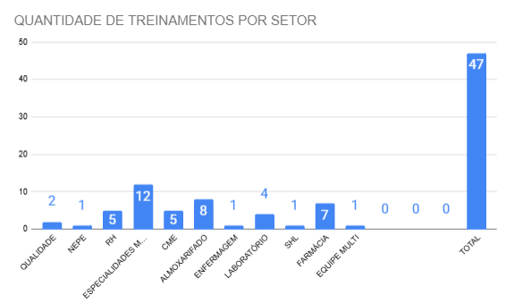
Detalhamento de Treinamentos Mensais | Fonte: Núcleo de Educação Permanente (NEP)

Ações e Treinamentos – 01/08 a 31/08/2026
Ao clicar nesse link você terá acesso a mais fotos e vídeos das ações e treinamentos do mês atual

https://drive.google.com/drive/u/1/folders/1pJilwSBSTNtr7Pp_CulLjomSI_kypZcA

Engenharia Clinica

Atividades realizadas, referente aos serviços prestados na Policlínica Estadual da Região Sudoeste – Quirinópolis durante o período de 01/09/2026 a 30/09/2026.

Indicadores
Abaixo apresentamos os indicadores de desempenho, com a finalidade de apresentar a performance da equipe de Engenharia Clínica dentro da instituição.

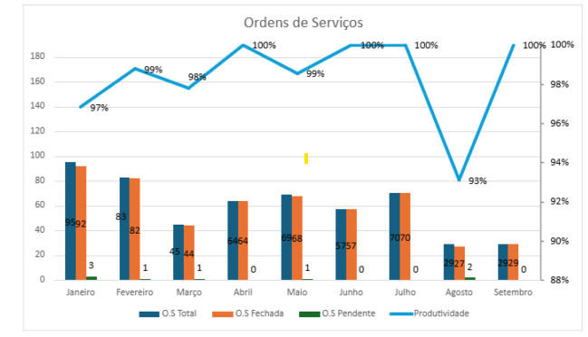

No mês de setembro 29 ordens de serviço foram abertas, no qual foram concluídas 29. A produtividade do período está em aproximadamente 100%.
As ordens de serviço abertas no mês de setembro correspondem ao seguinte tipo de serviço:

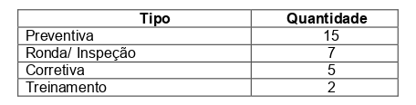

Demanda por Setores

Apresentamos abaixo os equipamentos que apresentaram maior demandas de solicitações.
Segundo os dados apresentados o setor de hemodiálise corresponde a maioria das demandas devido as OS de preventiva dos aparelhos de hemodiálise e osmose reversa e em segundo, o setor da farmácia.

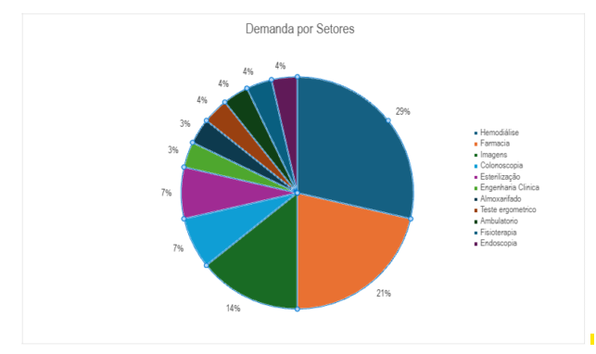
Demanda por Equipamento

Apresentamos abaixo os equipamentos que apresentaram maior demandas solicitações.
As osmoses reversas correspondem a 31% da demanda, devido à realização das manutenções preventivas

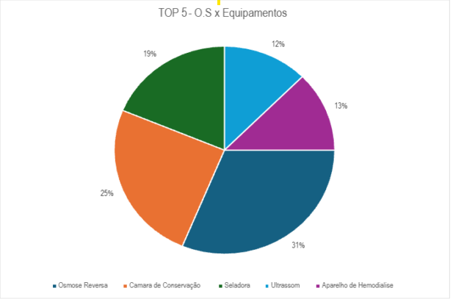

Farmácia
A Central de Abastecimento Farmacêutico (CAF) da Policlínica Estadual da Região Sudoeste – Quirinópolis desempenha um papel importante, atendendo à demanda interna da unidade ao fornecer materiais hospitalares e medicamentos essenciais para a realização de exames e procedimentos.
Destaca-se ainda pela Farmácia de medicamentos constantes do Componente Especializado de Assistência Farmacêutica (CEAF), destinada aos pacientes com processos ativos do CEMAC JB – Centro Estadual de Medicação de Alto Custo Juarez Barbosa.
O departamento de farmácia da Policlínica Estadual da Região Sudoeste- Quirinópolis é composta por 12 colaboradores ( 1 coordenadora de farmácia, 2 farmacêuticas, 9 assistentes de farmácia) que juntos realizam o atendimento das regionais sudoeste I e II que compreende 28 municípios, desempenhando as seguintes atividades:
- Consulta farmacêutica (individual e atendimento global);
- Dispensação de medicamentos e materiais hospitalares pelo sistema Soul MV;
- Dispensação de medicamentos pelo sistema SDME, dos medicamentos do Componente Especializado de Assistência Farmacêutica;
- Montagem dos kits para os setores de Endoscopia, Colonoscopia, Hemodiálise, Oftalmologia;
- Reunião das Comissões;
- Conferência diária de prescrições médicas de controle especial;
- Conferência e reposição dos carrinhos de emergência;
- Controle de temperatura e umidade (farmácia e medicamentos controlados, câmaras conservadoras e carrinhos de emergência)
- Relatório posição de estoque simplificado, saídas de materiais e medicamentos por setor e projeto de custos para PLANISA;
- Relatório de estoque dos medicamentos de alto custo, dispensações realizadas no mês e entradas de medicamentos;
- Relatório faturamento;
- Relatório atendimentos farmacêuticos;
- Contagem de estoque do CEAF diariamente em dois períodos;
- Fracionamento e controle de estoque.
- Abertura e renovação de processos pelo sistema SDME, dos medicamentos do Componente Especializado de Assistência Farmacêutica;
- Atendimento presencial para orientação de abertura de processo e entrega de documentação;
- Recebimento e entrada de NF de medicamentos pelo sistema Soul MV;
- Recebimento e armazenamento mensal dos medicamentos do Componente Especializado de Assistência Farmacêutica;
- Treinamentos e capacitações.

PLANILHA DE ATENDIMENTOS MEDICAMENTOS DE ALTO CUSTO DESDE O INÍCIO DE DISPENSAÇÃO DE MEDICAMENTOS NA UNIDADE
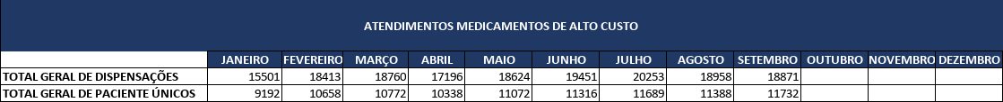

PLANILHA DE ATENDIMENTOS MEDICAMENTO DE ALTO CUSTO

Relatório de atividades realizadas nos processos de medicamentos constantes no componente especializado de assistencia farmacêutica, durante o mês.

RELATÓRIO DE ATENDIMENTOS JB
ATIVIDADES | Total
Abertura de processo | 731
Renovação de processo | 3623
Inclusão de medicamento | 45
Acompanhamento de processo | 3
Alteração de medicamento | 13
Dispensação de medicamentos | 18871
Total geral de pacientes únicos referente a dispensação do mês | 11732
Consultas farmacêuticas | 629

Dados de dispensações e consultas farmacêutica planilha de dispensações de medicamentos presentes no componente especializado de assistência farmacêutica e consultas farmacêuticas.
INDICADOR DE VENCIDOS

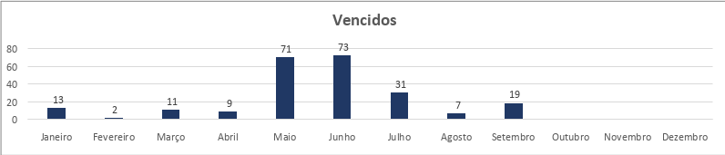

PLANILHA DE INDICADORES E METAS DE DESEMPENHO

Relatório com indicadores e metas de desempenho, o mesmo é encaminhado todo final de mês para o setor de faturamento.

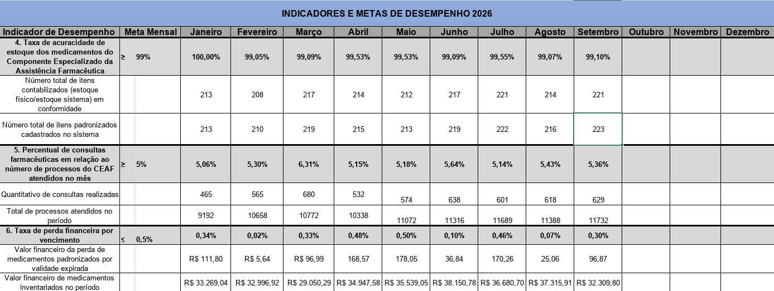
Faturamento

O objetivo do setor é informar, no menor tempo possível, o valor apurado de cada conta gerada a partir de um atendimento realizado na Policlínica Estadual da Região Sudoeste – Quirinópolis. Para alcançarmos esse resultado, necessitamos da interação entre diversas áreas da unidade, dentre elas: Recepção do pronto atendimento, consulta ambulatorial, Enfermagem das unidades assistenciais, Assistentes de gestão de políticas públicas (AGPP) das unidades assistenciais, Auditoria de prontuários, médicos, além do Faturamento.
Aplicação da Tabela Unificada de Procedimentos do Sistema Único de Saúde e apresentar as principais mudanças e impactos no SIA/SUS - Sistema de Informações Ambulatoriais e aplicativos de apoio, tais como: BPA (consolidado e individual) - Boletim de Produção Ambulatorial, SIH/SUS – Sistema de Informações Hospitalares, salientando os benefícios para gestores, profissionais de saúde e prestadores do SUS na correta operacionalização do CNES - Cadastro Nacional de Estabelecimentos de Saúde.
Atualmente o Setor de Faturamento está localizado na área administrativa da unidade onde é realizado o faturamento ambulatorial de consultas médicas e não médicas. O setor é informatizado trabalhando com o auxílio do Sistema SoulMV, Sistema de Gerenciamento da Tabela de Procedimentos, Medicamentos e OPM do SUS (SIGTAP) e programas do Ministério da Saúde: SIA, BPA, SISAIH, específicos para a apresentação de faturamento para o Sistema Único de Saúde (SUS).
São faturados procedimentos de Média e Alta Complexidade conforme convênio com o SUS e ainda procedimentos o qual a instituição está buscando habilitações junto ao Ministério da Saúde.
Diante disso, atualmente o setor tem como função receber e monitorar todos os atendimentos ambulatoriais lançados no sistema interno da unidade (SOULMV) para criar planilhas e acompanhar periodicamente os indicadores, para contribuir nas tomadas de decisões.

– Indicadores de Atendimentos

Durante o mês de setembro de 2026 foram realizados os procedimentos listados abaixo, de acordo com o pactuado pelo contrato de gestão composto pelos seguintes indicadores; Consulta Médicas especializadas, Consultas da Equipe Multiprofissional e Processos Terapêuticos de Média Duração (Sessões/Tratamentos), Práticas Integrativas e Complementares – PICs, Serviço de Apoio Diagnóstico e Terapêutico – SADT, Clínica de Serviços Dialíticos (Hemodiálise e Diálise Peritoneal);

Indicador | Meta Mensal | Mês | %  Atingido | ∆
Atendimento ambulatorial (Especialidade Médica) | 2.800 | 2.604 | 93% | -7%
Atendimento ambulatorial (Especialidades Não Médicas) | 4.200 | 3.788 | 90% | -10%
Sistema de Apoio ao Diagnostico e Terapêutica (SADT) | 1.595 | 2.023 | 127% | 27%
Serviços Dialíticos | 586 | 461 | 78% | -22%

Realizado em comparação a meta por grupo-indicador | Fonte: MVSOUL

Atendimento Médico Ambulatorial

O indicador de atendimento médico ambulatorial é a quantidade de consultas ofertadas, agendadas e realizadas durante todo o mês.
No mês setembro de 2026, foram ofertadas 2.924 consultas médicas, agendadas 3.260 consultas e realizadas 2.604 consultas, correspondendo a da meta proposta de atendimentos, que é de 2.800.

Especialidade Médica | Meta Mensal | Ofertados | Agendados | Realizados | % Atingida
Angiologia | 51 | 60 | 76 | 60 | 100%
Cardiologia | 260 | 272 | 331 | 238 | 88%
Coloproctologia | 32 | 50 | 67 | 50 | 100%
Clinico Geral | 162 | 315 | 396 | 317 | 101%
Dermatologia | 77 | 140 | 154 | 160 | 114%
Endocrinologia | 179 | 220 | 295 | 242 | 110%
Gastroenterologia | 94 | 160 | 178 | 148 | 93%
Ginecologia | 191 | 184 | 130 | 97 | 53%
Hematologia | 32 | 32 | 36 | 33 | 103%
Infectologia | 32 | 32 | 10 | 6 | 19%
Mastologia | 46 | 60 | 66 | 52 | 87%
Nefrologia | 71 | 100 | 90 | 78 | 78%
Neurologia | 173 | 194 | 25 | 163 | 84%
Obstetrícia - Alto Risco | 32 | 30 | 57 | 40 | 133%
Oftalmologia | 360 | 320 | 432 | 237 | 74%
Ortopedia/Traumatologia | 329 | 251 | 313 | 242 | 96%
Otorrinolaringologia | 81 | 90 | 118 | 80 | 89%
Pediatria | 32 | 40 | 29 | 19 | 48%
Pneumologia | 32 | 32 | 44 | 32 | 100%
Psiquiatria | 40 | 66 | 89 | 64 | 97%
Reumatologia | 128 | 156 | 196 | 143 | 92%
Urologia | 104 | 120 | 128 | 103 | 86%
Total | 2.538 | 2.924 | 3.260 | 2.604 | 93%

Especialidades Médicas.

Atendimento não Médico Ambulatorial

É muito importante destacar que uma equipe multidisciplinar bem-estruturada é fundamental como estratégia para tornar o atendimento mais qualificado, efetivo e seguro para o paciente. Além de propiciar diferentes ações que resultem em benefícios clínicos, humanísticos e econômicos para a instituição.
O indicador de atendimento não médico ambulatorial é a quantidade de consultas ofertadas, agendadas e realizadas durante todo o mês.
Em setembro de 2026 foram ofertados 5.233 atendimentos não médicos, agendados 3.258 consultas não médicas e realizado 3.788 de consultas não médicas, atingindo 90% da meta proposta pelo contrato de gestão, com as especialidades categorizadas em atendimentos de Enfermagem, Farmácia, Fisioterapia, Fonoaudióloga, Nutricionista e Psicóloga.

Consultas Não Médicas Por Especialidades | Meta Mensal | Ofertados | Agendados | Realizados | %
Enfermeiro | 4.200 | 1.428 | 1.548 | 1.483 | 90%
Farmacêutico | 4.200 | 504 | 39 | 629 | 90%
Fisioterapeuta | 4.200 | 1.518 | 686 | 600 | 90%
Fonoaudiólogo | 4.200 | 40 | 42 | 13 | 90%
Nutricionista | 4.200 | 840 | 442 | 574 | 90%
Psicólogo | 4.200 | 903 | 501 | 489 | 90%
TOTAL | 4.200 | 5.233 | 3.258 | 3.788 | 90%

Sistema de Apoio ao Diagnostico e Terapêutica (SADT)

O Sistema de Apoio ao Diagnostico e Terapêutica (SADT) é de extrema importância na nossa unidade de saúde, pois ele contribui significamente para o diagnóstico e tratamento dos pacientes. Por meio desse sistema é possível realizar diversos exames e procedimentos complementares que fornecem informações para a correta avaliação médica.
O SADT é fundamental para auxiliar os profissionais de saúde na identificação de doenças, acompanhamento e monitoramento de possíveis complicações, além disso, ele contribui para a agilidade e eficiência no atendimento, possibilitando um diagnóstico mais preciso e consequentemente um tratamento mais adequado.
Na unidade de saúde, a integração do SADT com outros setores e profissionais é essencial para garantir a qualidade da assistência prestada aos pacientes, com a disponibilidade de exames e procedimentos variados, é possível oferecer um cuidado mais completo e personalizado, atendendo às necessidades especificas de cada indivíduo.
Em setembro de 2026 foram realizados 2.023 exames atingindo a meta proposta pelo contrato de gestão, com as especialidades categorizadas em atendimento de radiologia e imagem. A tabela 5 apresenta um comparativo da produção.

SADT - REALIZADOS | META MENSAL | OFERTADOS | AGENDADOS | REALIZADOS | % ATINGIDA
Audiometria | 5 | 25 | 30 | 18 | 360%
Cistoscopia | 5 | 0 | 0 | 0 | 0%
Colonoscopia | 80 | 66 | 92 | 39 | 49%
Colposcopia | 20 | 25 | 21 | 14 | 70%
Densitometria Óssea | 50 | 84 | 15 | 100 | 200%
Doppler Vascular | 100 | 163 | 142 | 140 | 140%
Ecocardiografia | 80 | 120 | 129 | 92 | 115%
Eletrocardiografia | 10 | 147 | 110 | 132 | 1320%
Eletroencefalografia | 15 | 22 | 25 | 11 | 73%
Eletroneuromiografia | 40 | 0 | 0 | 0 | 0%
Endoscopia | 140 | 180 | 195 | 136 | 97%
Espirometria | 20 | 40 | 45 | 29 | 145%
Holter | 40 | 64 | 73 | 28 | 70%
Mamografia | 200 | 252 | 41 | 182 | 91%
Mapa | 30 | 57 | 59 | 46 | 153%
PAAF Mamas | 5 | 16 | 2 | 2 | 40%
PAAF Tireoide | 10 | 20 | 22 | 18 | 180%
PAAG | 5 | 10 | 5 | 4 | 80%
Radiologia | 70 | 399 | 42 | 239 | 341%
Teste Ergométrico | 30 | 55 | 59 | 39 | 130%
Tomografia | 500 | 567 | 78 | 514 | 103%
Ultrassonografia | 120 | 310 | 244 | 230 | 192%
Urodinâmica | 10 | 0 | 0 | 0 | 0%
Videolaringoscopia | 10 | 15 | 15 | 10 | 100%
Total | 1.595 | 2.637 | 1.444 | 2.023 | 127%

- É importante ressaltar que os dados apresentados nas tabelas em questão não incluem os valores finais necessários para a devida conferência de produção, podendo haver variações em números.

Serviço Especializado em Segurança e Medicina do Trabalho (SESMT)
O SESMT tem a finalidade de promover a saúde e proteger a integridade do trabalhador no local de trabalho. Suas regras de constituição e funcionamento encontram-se previstas na Norma Regulamentadora de Segurança e Saúde no Trabalho – NR 4, trabalha em prol de tornar os locais de trabalho mais seguros, com avaliações periódicas em cada setor e projetos de melhorias no ambiente profissional, a fim de inibir acidentes de trabalho e doenças ocupacionais, garantindo a saúde e segurança dos colaboradores.

O SESMT é composto por:
- 1 Técnico em Segurança do Trabalho.
Entre suas principais atribuições podemos citar:
- Inspeções de área com o objetivo de identificar e prevenir riscos;
- Inspecionar, orientar e fornecer Equipamentos de Proteção individual (EPI);
- Realizar treinamentos de saúde e segurança;
- Investigar acidentes e elaborar planos de ação;
- Atender a legislação vigente;
- Ações de conscientização sobre saúde e segurança;
- Controle e inspeção do sistema de combate a incêndio;
- Recebimento de atestado;
- Realização de exames ocupacionais;
- Indicadores de saúde e segurança;
- Saúde e segurança com empresas terceirizadas;
- Auxilio em ações da Comissão Interna de Prevenção de Acidentes (CIPA);
Sistema de combate a incêndio da unidade é composto por:
- Sistema de alarme sonoro;
- Sistema de luz de emergência;
- Sistema de 05 Hidratantes com acionamento de alarme;
- Extintores de incêndios (18 unidades distribuídos na unidade entre extintores (PQS 6KG, PQS 4KG, AP 10 LT, CO2 6KG) conforme necessidade prevista.

No mês de setembro de 2026, o Serviço Especializado em Segurança e em Medicina do Trabalho (SESMT), realizou as seguintes ações:
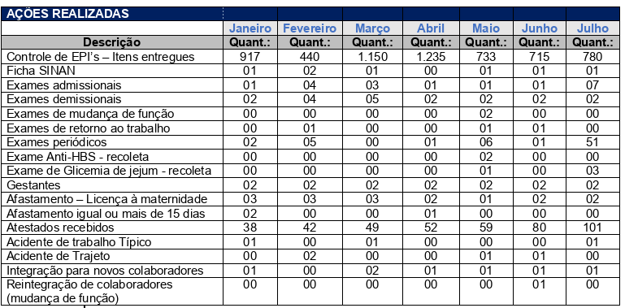
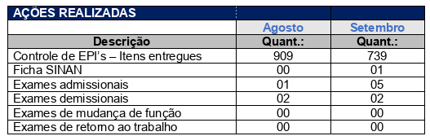
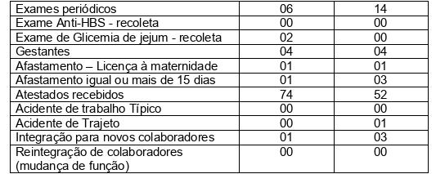
Detalhamento por quantitativo das ações do SESMT

Coordenação de Enfermagem

A Coordenação de Enfermagem é o setor responsável pelo gerenciamento de todos os processos de enfermagem da unidade. O departamento é responsável por coordenar, orientar e supervisionar as atividades desenvolvidas no setor, bem como a elaboração de escalas mensais da enfermagem; validação de agendas médica, não médica e exames; produção de relatórios gerenciais, quando solicitado; planejamento, organização e garantia do desenvolvimento da assistência de enfermagem ininterruptamente.
A Coordenação de Enfermagem atua diretamente na tomada de decisões na questão operacional das atividades, elabora planejamento estratégico na organização dos fluxos da unidade, não só pertinente à enfermagem, mas também à recepção, equipe médica e exames.
O Serviço de Enfermagem tem por finalidade desenvolver com segurança e qualidade as atividades de assistência e administração, na perspectiva de uma assistência participativa e humanizada, enaltecendo as potencialidades individuais e coletivas, tanto de quem presta o cuidado, como do sujeito de suas ações e tem como objetivos, prestar atendimento de enfermagem, utilizando-se de método assistencial;
Buscar a valorização do trabalho e do trabalhador, através de estratégias e programas voltados a formação continuada e a organização profissional; desenvolver o seu processo de trabalho de forma participativa e interdependente; assistir o paciente, integralmente, visando o ser humano como um todo, a fim de reintegrá-lo à sociedade, o mais rápido possível; promover e colaborar em programas de ensino, treinamento em serviço e no aperfeiçoamento da equipe de enfermagem.; trabalhar de acordo com o Código de Ética dos Profissionais de Enfermagem.
Atualmente, a equipe de enfermagem da Policlínica de Quirinópolis é composta por 07 enfermeiros, e 18 técnicos de enfermagem, destes enfermeiros, 03 são da empresa Renal Care, empresa terceirizada que presta serviços na hemodiálise. Mensalmente, é elaborada a escala de trabalho, onde é registrada a distribuição da equipe durante todos os dias do mês, segundo o período de trabalho de cada colaborador.
- CLASSIFICAÇÃO DAS CATEGORIAS PROFISSIONAIS:
- Coordenadora de Enfermagem
- Gestora do Cuidado
- Enfermeiro RT do setor de Hemodiálise
- Enfermeiro RT do setor de Endoscopia
- Enfermeiro SCIRAS/ NSP
- Enfermeiros Assistenciais
- Técnicos de Enfermagem
- SETORES ASSISTENCIAIS:
- Ambulatório Geral;
- Central de Material e Esterilização – CME;
- SCIRAS – Serviço de Controle de Infecção Relacionada à Assistência à Saúde;
- NSP – Núcleo de Segurança do Paciente;
- Serviços Dialíticos;
SADT- Serviço de Apoio Diagnostica e Terapêutico
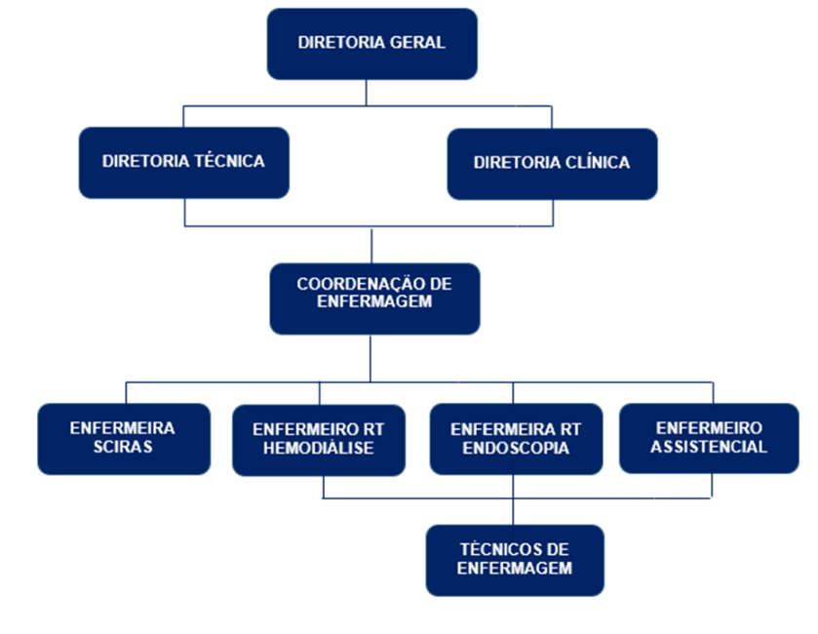

Atividades de Rotina:
    - Ronda setorial: É realizada ronda diária ao chegar à unidade, visitando todos os setores.
    - Agenda: Validação de agendas médica, não médica e de exames. As especialidades são divididas embasadas nas demandas reprimidas internas e externas pela regulação. O número de consultas ofertadas deve seguir as metas de acordo com o contrato. A escala médica/não médica e exames é enviada mensalmente à SES. Diante de qualquer divergência ou alteração é comunicado aos responsáveis do setor de agendas da SES imediatamente para que possa regularizar o mais rápido possível, evitando transtornos aos pacientes e município. Deverá ser notificado via e-mail à SES;
    - Insumos: Realizado mensalmente CI para solicitação de materiais e insumos. Sempre que necessário é realizado CI com lista de solicitação de material necessário para realizar novos procedimentos que irão ser implementados na unidade. A equipe de enfermagem é responsável por solicitar os insumos em sistema MV para a farmácia e almoxarifado, ficando sob sua responsabilidade a reposição de material de cada setor.
    - Relatório Quinzenais: É realizado o relatório de ações e atividades que são entregues ao diretor administrativo e assistente de diretoria;
    - Relatório Mensal: é o resultado dos relatórios quinzenais onde deve conter o atendimento mensal e o descritivo com todos os problemas que possam interferir nas metas;
    - Capacitações: É realizado o cronograma de capacitações para a equipe em parceria com o NEPE;
    - POP’s: A revisão dos POP’s de cada setor e procedimentos é realizada anualmente; ficando disponível em pastas em todos os setores da unidade.
    - Carrinho de Emergência: Fiscalizar a checagem mensal dos carrinhos de emergências instalados nas salas de recuperação. É realizado diariamente pelos enfermeiros assistenciais o check-list do teste do laringoscópio e desfibrilador;
    - Manutenção Predial: É realizado abertura de chamado em sistema diante de não conformidades relacionados à manutenção predial e comunicado ao técnico responsável;
    - Engenharia Clínica: É realizado abertura de chamado em sistema diante de não conformidades relacionados à engenharia clínica e comunicado ao técnico responsável;
    - TI: É realizado abertura de chamado em sistema diante de não conformidades relacionados à informática / sistema MV e comunicado ao técnico responsável;
    - Monitoramento de indicadores do setor;
    - Comissões: Participação das comissões implantadas na unidade;
    - Fiscalização de contrato: Fiscalização de contrato das empresas nomeadas ao fiscal.

Eventos e ações;
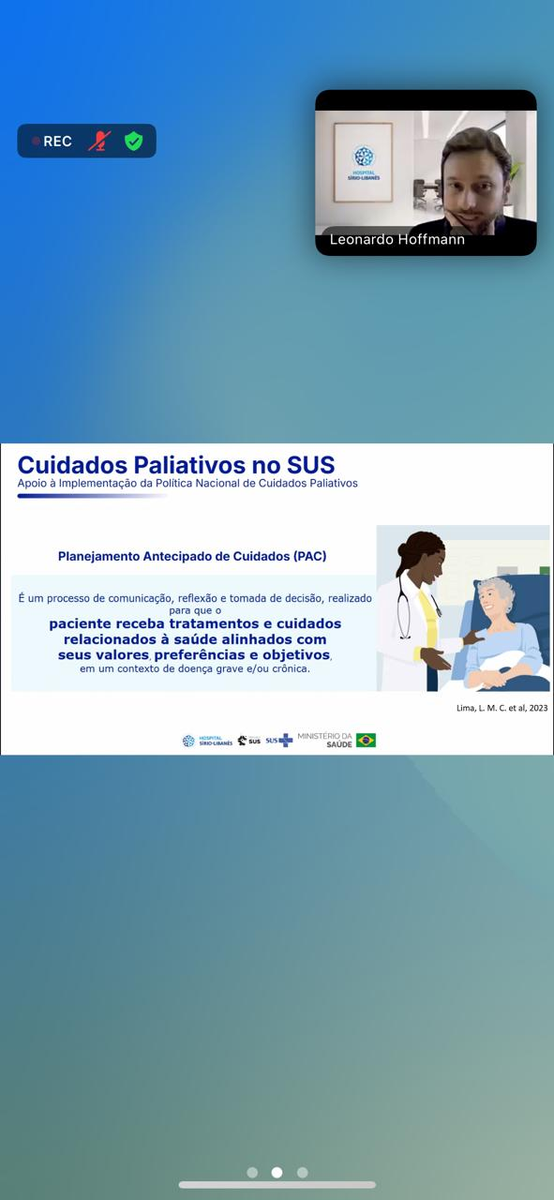
Comunidades Práticas: Planejamento Antecipado de Cuidados: dilemas éticos e manejo de conflitos

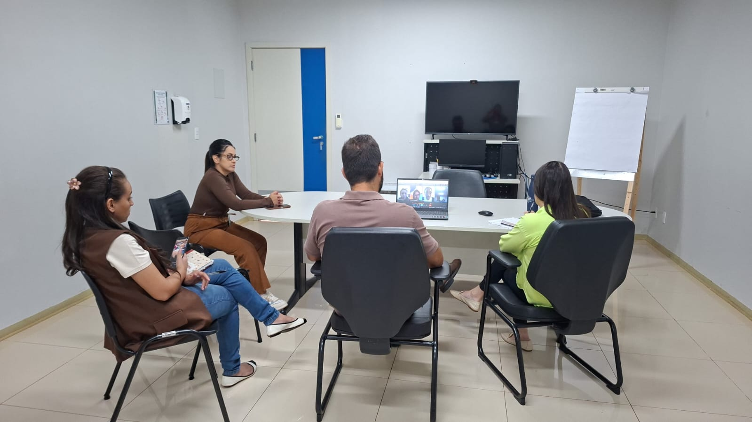
Reunião de alinhamento do Projeto Cuidados Paliativos

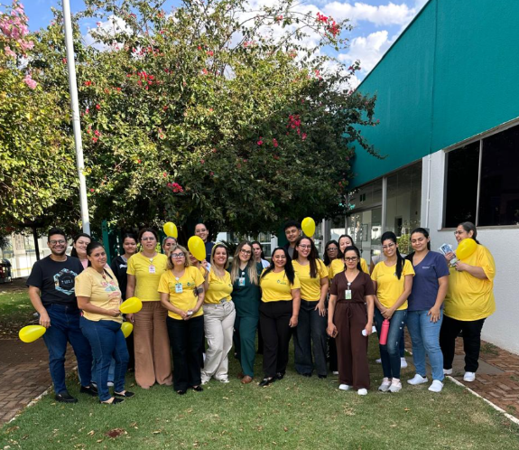
Treinamento com a equipe de enfermagem

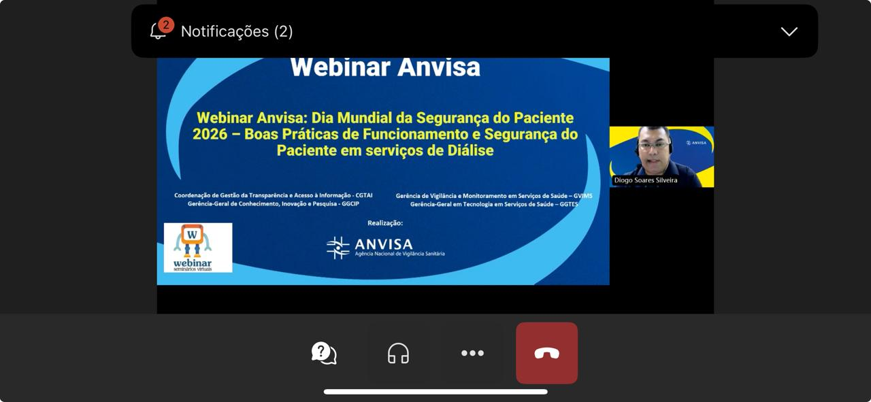
Webinar ANVISA

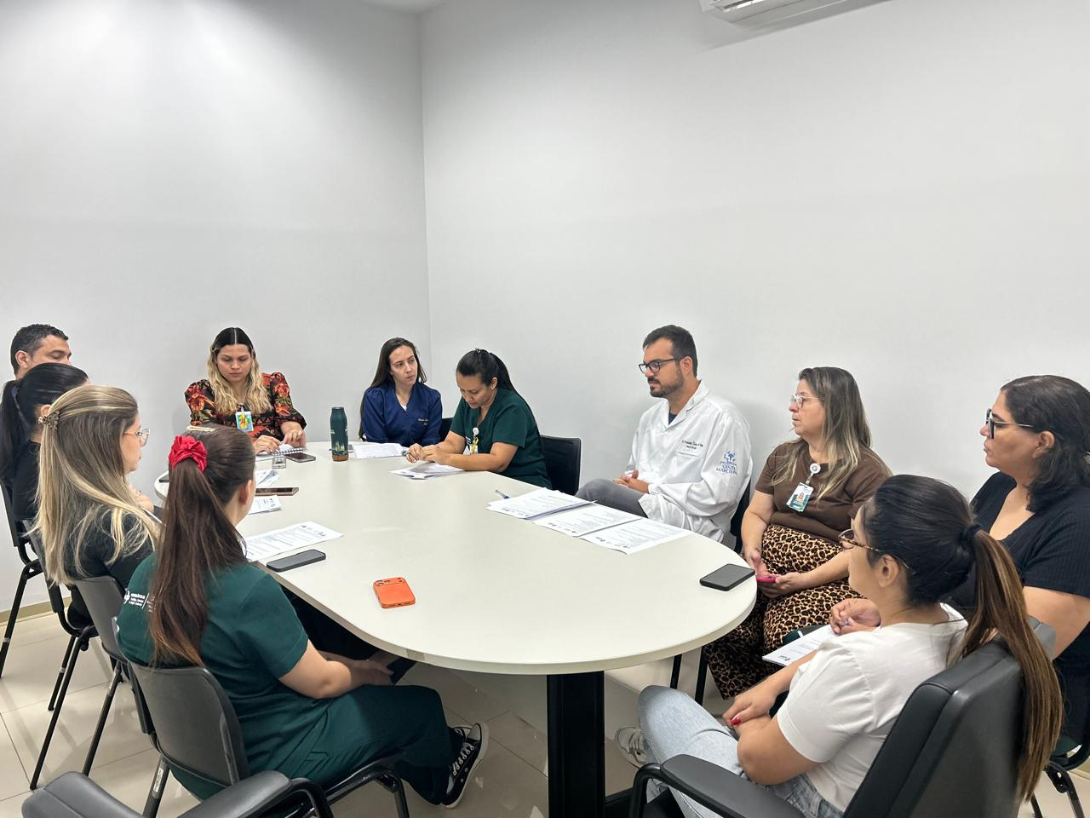
Treinamento com a equipe da hemodiálise

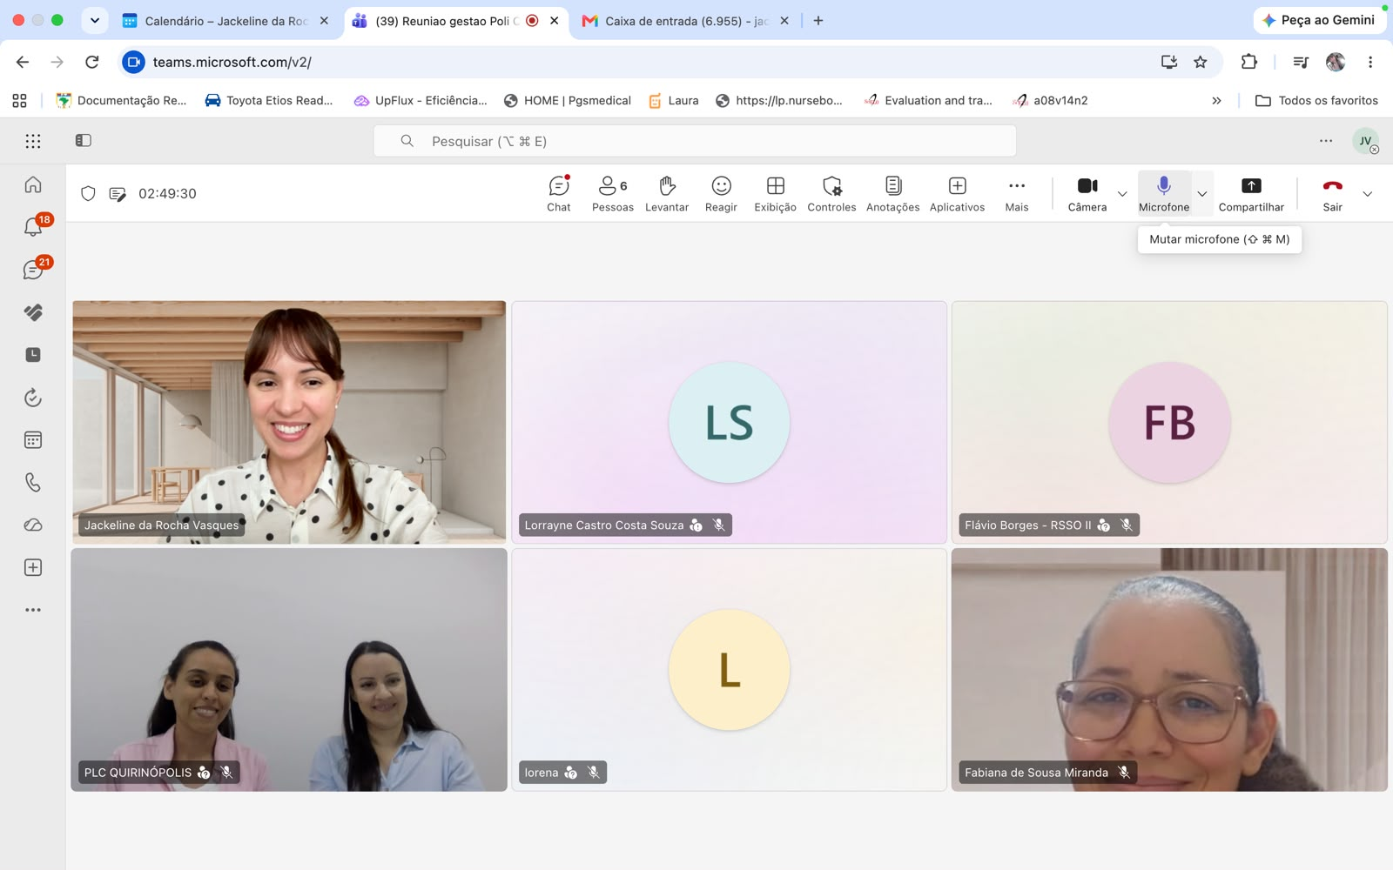
Reunião para apresentação de indicadores da linha de cuidado da gestante de alto risco

ATENDIMENTO AMBULATORIAL | MÉDICA

Total de Atendimentos | Meta | Realizado
Total de Atendimentos | 2800 | 2649

ATENDIMENTO SERVIÇO DE APOIO DIAGNÓSTICO TERAPÊUTICO – SADT
Total de Atendimentos | Meta | Realizado
Total de Atendimentos | 1595 | 2031

TERAPIA RENAL SUBSTITUTIVA
Total de Atendimentos | Meta | Realizado
Total de Atendimentos | 546 sessões | 414 sessões

CONSULTAS DE ENFERMAGEM
Total de Atendimentos | Meta | Realizado
Total de Atendimentos | 700 | 1483

TRIAGENS E ENFERMAGEM
Total de Atendimentos | Meta | Realizado
Total de Atendimentos | 0 | 2184

DIÁLISE PERITONEAL
Total de Atendimentos | Meta | Realizado
Total de Atendimentos | 40 | 47

Neste mês, a equipe de enfermagem da Policlínica de Quirinópolis manteve seu compromisso com a prestação de cuidados de qualidade, realizando atendimentos e procedimentos de forma eficiente e segura.
Foi observado o cumprimento contínuo dos protocolos assistenciais e de segurança, com as intercorrências devidamente identificadas e tratadas de maneira adequada. A equipe também participou de atividades de capacitação e aprimoramento, visando a melhoria constante na qualidade do atendimento.
A colaboração entre os membros da equipe foi reforçada, contribuindo para a otimização das rotinas de trabalho e a satisfação dos pacientes. Para o próximo mês, espera-se aprimorar ainda mais os fluxos de trabalho e garantir a continuidade de um atendimento humanizado e eficiente.

Registra-se neste documento os relatos das ações, aquisições, melhorias, reconhecimentos e atividades desenvolvidas no período de 01 a 30 de setembro de 2026 pelo Instituto de Planejamento e Gestão de Serviços Especializados - IPGSE na gestão e operacionalização da unidade Policlínica Estadual da Região Sudoeste - Quirinópolis.
Quirinópolis – GO, 02 de outubro de 2026.

Ricardo Martins Sousa
Diretor Administrativo

